Univerzita Palackého v Olomouci

Fakulta tělesné kultury

NÁVRH KONCEPCE ROZVOJE TĚLOVÝCHOVY A SPORTU V KOSTELCI NA HANÉ

Diplomová práce
(magisterská)

Autor: František Horák

Vedoucí práce: Mgr. Jiří Skoumal, Ph.D.

Rekreologie – management volného času a rekreace

Olomouc 2014

Jméno a příjmení autora: František Horák

Název bakalářské práce: Návrh koncepce rozvoje tělovýchovy a sportu
v Kostelci na Hané

Katedra: rekreologie

Vedoucí diplomové práce: Mgr. Jiří Skoumal, Ph.D.

Rok obhajoby diplomové práce: 2014

Abstrakt: Cílem diplomové práce je analyzovat možnosti rozvoje tělovýchovy a sportu
v Kostelci na Hané. První část obsahuje přehled poznatků, objasňuje pojmy
z oblasti tělovýchovy a sportu. Druhá část pracuje s výsledky primárního
šetření. Rozebírá a nabízí možnosti rozvoje tělovýchovy a sportu v Kostelci
na Hané.

Klíčová slova: sport, rekreace, volný čas, životní styl, pohybová aktivita, obec

Souhlasím s půjčováním bakalářské práce v rámci knihovních služeb.

Name and surname: František Horák

Title: Proposed Conception for Physical Education and
Sorts in Kostelec na Hané

Department: Department of Recreology

Supervisor: Mgr. Jiří Skoumal, Ph.D.

Year Defended: 2014

Abstract: This thesis aims to analyze the possibilities for the development of physical education and sports in the village of Kostelec na Hané. The first section provides an overview of findings and explains the concepts of physical education and sport. The second section presents the results of the primary survey. It analyzes and proposes possibilities for the development of physical education and sport in Kostelec na Hané.

Key words: sport, recreation, leisure, lifestyle, physical activity, village

I agree with lending of my completed work for library services.

Děkuji vedoucímu své diplomové práce Mgr. Jiří Skoumalovi, Ph.D. za ochotu
a metodickou pomoc, kterou mi poskytl při zpracování této práce.

Prohlašuji, že jsem diplomovou práci zpracoval samostatně pod vedením
Mgr. Jiřího Skoumala, Ph.D., uvedl všechny literární a odborné zdroje a dodržoval zásady vědecké etiky.

V Olomouci dne … … … … … … … … …
podpis
OBSAH

Úvod 8
1 Syntéza poznatků 9
1.1 Tělesná kultura 9
1.1.1 Členění tělesné kultury 9
1.1.2 Organizace působící v tělesné kultuře a sportu 10
1.2 Sport 11
1.2.1 Význam sportu pro společnost 11
1.3 Rekreace 14
1.4 Komunální rekreace 14
1.5 Volný čas 15
1.6 Životní styl 16
1.6.1 Člověk a životní styl 17
1.7 Pohybová aktivita 17
1.8 Obec 19
2 Cíle a úkoly práce 20
3 Metodika a techniky k dosažení úkolů 21
3.1 Metody 21
3.2 Techniky sběru informací 21
4 Situační analýza 23
4.1 Město Kostelec na Hané 23
4.2 Doprava a dopravní spojení 24
4.3 Skladba obyvatelstva k 31.12.2013 26
4.4 Organizace zabývající se tělovýchovou a sportem 28
4.4.1 ZŠ a MŠ Kostelec na Hané 28
4.4.2 Tělocvičná jednota Sokol Kostelec na Hané 29
4.4.3 SAVANA klub kuší Kostelec na Hané 31
4.4.4 Tělocvičná jednota Sokol Kostelec na Hané – HK 33
4.4.5 Tělovýchovná jednota FC Kostelec na Hané 36
4.5 Podpora tělovýchovy a sportu ze strany města 36
5 Výsledky empirického šetření 40
5.1 Anamnéza respondentů 40
5.2 Kde by se mělo začít s realizací tělovýchovy a sportu 41
5.3 Četnost sportovních aktivit 42
5.4 Povědomí o nabídce sportovních aktivit ve městě 43
5.5 Informační zdroje o nabídkách sportovních aktivit 44
5.6 Spkojenost občanů s nabídkou sportovních aktivit 45
5.7 Poptávka po nabídce aktivit v oblasti tělovýchovy a sportu 46
5.8 Směřování podpory ze strany města Kostelec na Hané 47
5.9 Stav zázemí a personální zajištění jednotlivých organizací 47
5.10 Stav sportovního areálu – venkovního charakteru 57
5.11 Návrhy rozšíření sportovní areálu 58
5.12 Stav sportovní zařízení – vnitřního charakteru 59
5.13 Focus group se zástupci organizací 60
5.14 SWOT analýza tělovýchovy a sportu 63
6 Diskuze a cíle rozvoje tělovýchovy a sportu v Kostelci na Hané 67
6.1 Diskuze 67
6.2 Cíle rozvoje tělovýchovy a sportu v Kostelci na Hané 68
6.2.1 Krátkodobý cíl rozvoje tělovýchovy a sportu v Kostelci na Hané 69
6.2.2 Střednědobý cíl rozvoje tělovýchovy a sportu v Kostelci na Hané 69
6.2.3 Dlouhodobý cíl rozvoje tělovýchovy a sportu v Kostelci na Hané 70
6.2.4 Doporučení 70
7 Závěr 71
8 Souhrn 73
9 Summary 74
10 Referenční seznam 75
11 Přílohy 77
11.1 Seznam příloh 77

Úvod

Velmi významnou oblastí životního stylu je objem, intenzita a frekvence pohybových činností. Optimalizace pohybového režimu je tedy proces, v průběhu kterého se snažíme záměrnými činnostmi působit na člověka tak, abychom dosáhli pozitivních změn jeho aktuálního stavu. Správný životní styl je dobré nastavit již v útlém věku dětí a mládeže. Jakmile si děti v nízkém věku zvyknou na správný životní styl včetně pohybové aktivity, o to snadněji budou v pozdějším věku předcházet a čelit zdravotním a psychickým problémům.
Pohybová aktivita kompenzuje ztrátu energie v průběhu konání nezbytných, někdy
i neoblíbených činností dne.
Celý svůj život bydlím v Kostelci na Hané a ve městě jsem zástupce místní samosprávy, záleží mi proto na tom, aby občané města byli spokojeni. Tato práce mi pomáhá získat cenné informace pro mé další působení v samosprávném celku. Zejména, kterým směrem by se mělo město Kostelec na Hané orientovat, v rámci rozvoje tělovýchovy a sportu.
Diplomová práce je zaměřená na rozvoj tělovýchovy a sportu v Kostelci na Hané. V kapitole situační analýza města Kostelec na Hané představuji město a analyzuji současný stav organizací zajišťující tělovýchovu a sport. Na základě zjištěných informací jsem vypracoval SWOT analýzu. Cílem empirického šetření je zjistit, v jakém stavu jsou sportoviště jednotlivých organizací, jejich zázemí, vybavení a jaké je zajištění po personální stránce. Dále zjišťuji od dotazovaných, o jaké aktivity v oblasti sportu a tělovýchovy mají občané našeho města zájem. Nejedná se jen o jednotlivé organizace, ale i o zjištění poptávky po sportovních zařízeních, o které by město rozšířilo sportovní areál. Provedená analýza může být přínosem při rozhodování ve věci poskytování finančních prostředků do této oblasti, ale také uvědomění smyslu přerozdělování finančních prostředků jednotlivým subjektům.
Metody a techniky, které jsou použity k dosažení těchto cílů, popisuji ve třetí kapitole. V páté kapitole, s názvem výsledky empirického šetření, objasňuji v přehledné formě pomocí tabulek a grafů zjištěné výsledky, na které navazuje Focus Group. V diskuzi se vyjadřuji ke zjištěným poznatkům a navrhuji krátkodobý, střednědobý
a dlouhodobý cíl rozvoje tělovýchovy a sportu ve městě Kostelec na Hané. Závěry
a výsledky jsou shrnuty v části závěry, dle stanoveného cíle.

- Syntéza poznatků

V teoretické části objasňuji základní pojmy spojené s tématem diplomové práce, základní informace o městě Kostelci na Hané a zařízeních působících v oblasti sportu
a tělovýchovy ve městě.

1.1 Tělesná kultura

Vymezení pojmu tělesná kultura vychází z kinntropologie. Kinantropologie (kin = pohyb, antropos = člověk, logos = věda), jedná se o vědu o člověku uskutečňující pohyb, která považuje tělesnou kulturu za část kultury a celého kulturního dědictví národa.
Kultura není pouze výrazem individuální osobnosti člověka a jeho individuálním chováním, ale i postupy a chování, které jsou společně sdílené a obecné. Tím se
kultura stává řídící složkou jakéhokoliv sociálního systému. (Hobza, Rektořík, & kol., 2006)
Za systém tělesné kultury považuje Hodaň (2010, 47) „množinu organizací, institucí, legislativních norem, způsobů personálního a materiálního zabezpečení, uspořádanou do funkční struktury, vycházející ze vzájemných vazeb uvedených prvků
a vazeb na vnější okolí, s cílem co nejefektivnějšího zabezpečení a uspokojení zvláštních pohybových potřeb člověka realizovaných prostřednictví tělesných cvičení.

    - Členění tělesné kultury

Dle Hodaně (2010) je hlavním subsystémem, který má řídící charakter tělocvičná aktivita, ta je zaměřena na člověka, který je přímo jejím subjektem. Tělocvičná aktivita se dále člení na subsystémy, z nichž má každý různý cíl podle charakteru, obsahu, vzniku a zaměření vykonávané činnosti.
Subsystémy tělocvičné aktivity jsou dle Hodaně (2010):
- Tělesná výchova – je součástí vzdělávacího systému, je realizovaná
ve školách, jejichž provoz je v garancích státu, krajů a obcí.
- Pohybová (tělocvičná) rekreace – může být zabezpečována nejen jako veřejně prospěšná činnost, ale i jako činnost podnikatelská (zisková). Vzhledem k významným pozitivním dopadům je realizace pohybové (tělocvičné) rekreace oblastí veřejného zájmu. Tyto činnosti jsou uskutečňovány zejména v rámci neziskových organizací.
- Sport – lze členit na vrcholový, výkonnostní a relaxační. Základní organizační jednotkou, ve které je výkonnostní sport realizován je občanské sdružení.

    - Organizace působící v tělesné kultuře a sportu

V této kapitole popisuji pouze subjekty zabezpečující stranu nabídky produktů tělesné kultury a sportu. Obecně je lze rozdělit na dva subjekty a to na veřejný sektor
a soukromý sektor (Hobza, Rektořík, 2006).

- Veřejný sektor
V samosprávném a státním sektoru jsou činnosti tělesné kultury a sportu zajišťovány těmito subjekty (Hobza, Rektořík, 2006):
- Oblast tělesné výchovy
  - Školy všech typů (od základních škol až po školy vysoké)
    - Oblast pohybové rekreace
      - Obce, města, sdružení obcí
      - Příspěvkové organizace obcí a měst
      - Ziskově orientované obchodní společnosti (s.r.o., a.s.), u kterých
je většinou jediným vlastníkem obec
        - Oblast vrcholového sportu
          - Rezortní střediska vrcholového sportu (slouží k podpoře státní sportovní reprezentace)

          - Soukromý sektor
V soukromém sektoru se nepochybně vyskytují jak organizace vzniklé za účelem dosahování zisku (živnosti, obchodní společnosti), tak i neziskové organizace viz tabulka č. 1. Z hlediska užívání pojmu neziskové organizace je třeba mít na zřeteli, že tato „neziskovost“ nespočívá v tom, že organizace netvoří zisk ze své činnosti, ale v tom, že zisk, který vytvořily, se znovu vrací do hlavní činnosti a není rozdělován mezi vlastníky společnosti (Hobza, Rektořík, 2006).

Tabulka 1. Charakteristika subjektů soukromého sektoru
 | Soukromý sektor
 | Ziskový | Neziskový
Tělesná kultura | X | privátní školství, NNO
Pohybová rekreace | živnosti, ob. společnosti | NNO
Sport | živnosti, ob. společnosti | NNO
(Hobza, Rektořík, 2006)

  - Sport

V Zákoně o podpoře sportu (2001) se uvádí, že „pojem sport představuje všechny formy tělesné činnosti, které si prostřednictvím organizované i neorganizované účasti kladou za cíl harmonický rozvoj tělesné i psychické kondice, upevňování zdraví a dosahování sportovních výkonů v soutěžích všech úrovní“.
Leber (2012) uvádí, že sport je Eros, vyvíjí se a více než kdy jindy v současné době je často v novinách, v televizi, na billboardech, ve filmech. Sport spojuje lidi, zvyšuje sebevědomí, přináší radost, učí si vážit zdraví, udržuje kondici a je důležitý pro ekonomiku země. Je v něm svoboda a zároveň odmítá jakékoliv závislosti.
„Sportem se rozumí všechny formy tělesné činnosti, které ať již prostřednictvím organizované účasti či nikoli, si kladou za cíl projevení, či zdokonalení tělesné i psychické kondice, rozvoj společenských vztahů nebo dosažení výsledků v soutěžích na všech úrovních“ (Evropská charta sportu, 1994).

    - Význam sportu pro společnost

Podle Sekota (2004) patří sport jako sociálně kulturní fenomén k nejdynamičtěji
se rozvíjejícím společenským jevům současnosti. Význam sportu je umocňován
v rovině sociální, ekonomické, zdravotní a kulturní. Sport není pouhou pohybovou
či herní aktivitou anebo přitažlivou diváckou kulisou. Jeho význam překračuje dosažené výsledky či subjektivně prožívaný zážitek.
V současné době je sport nepřehlédnutelným významným společenským
a ekonomickým jevem. Bez ohledu na pohlaví, rasu, věk, zdravotní postižení, náboženství, víru a společenské či ekonomické zázemí řady individuálních
i společenských, výchovných a kulturních hodnot přispívá k jejich naplnění. Místopředseda Českého olympijského výboru Josef Dovadil (2009) uvádí tyto hodnoty, které sport společnosti přináší:
- Sociální integrace, rovné příležitosti
Sport je lidskou činností, která se všeobecně těší velkému zájmu a má velký potenciál sdružovat a oslovovat občany bez ohledu na věk a společenský původ. Podporuje hospodářskou a společenskou soudržnost a přispívá vytvářet integrovanější společnost. Sport vytváří pocit sounáležitosti a spoluúčasti. Lze ho považovat
za významný nástroj v integraci přistěhovalců.
- Upevňování zdraví a kvalita života
V upevňování zdraví a prevenci má sport nenahraditelnou roli. Významně ovlivňuje kvalitu života. Nedostatek tělesné aktivity zvyšuje výskyt nadváhy, obezity a četných chronických onemocnění, které snižují kvalitu života, a tím ohrožují život jednotlivců. Vše má nemalý dopad na rozpočty zdravotnictví a hospodářství.
- Rekreace, obnova sil
Tělesný pohyb patří k základním faktorům aktivního odpočinku, který účinně kompenzuje pracovní vypětí a častou jednostrannost současného života, navíc ovlivněného nedostatkem pohybu. Primárně se jedná o zotavení po práci a udržování tělesné a duševní kondice prostřednictvím sportu. Lze to považovat za vhodnou součást využívání volného času a doplněk životního stylu, jejímž důsledkem je kultivace tvořivých sil člověka. Sport v tomto směru představuje individuálně i společensky prospěšnou činnost.
- Aktivní občanství
Týmová spolupráce, respekt vůči ostatním, disciplína a solidarita, zásady fair play, dodržování pravidel hry, pořádání amatérských sportů v rámci neziskových organizací, to vše posiluje aktivní občanství. Sport nabízí mladým lidem atraktivní možnosti zapojení se do společnosti a odvádí je od delikvence.
- Výchova a vzdělání
Sport sehrává roli ve formální i neformální výchově a ve vzdělání. Přispívá mimo jiné k rozvoji vědomostí, dovedností, motivace, vytváření osobnosti, sebehodnocení odpovědnosti, cílevědomosti a překonávání překážek. Kladně ovlivňuje mentální
i fyzický rozvoj dětí. Pomáhá si vžít pravidla a respektovat rovné příležitosti, podporuje schopnost se učit, buduje sebedůvěru a podporuje rozvoj schopnosti soustředění. V úhrnu se jedná o prvky socializace a morálky.
- Prožitek a seberealizace
Člověk obstarává své životní potřeby, po kterých musí regenerovat své síly. K regeneraci sil dochází ve volném čase, kde prožitkově obohacuje svůj svět. Sport je jednou z oblastí, která umožňuje seberealizaci člověka podle jeho dispozic, přitom svět prožitků zde není pouze konzumován, ale i produkován.
- Zdatnost
Sport jako pohybová aktivita je považována za prostředek tělesného rozvoje člověka a zvyšuje tělesnou zdatnost a výkonnost.
- Sportovní výkony
Vysoké výkony ve sportu jsou svým způsobem smysluplné a inspirativní, jsou výrazem dosahování lidských možností. Ve vystupování sportovců je současně skryt velký potenciál ovlivnění (pozitivní za předpokladu, že se prezentují nejen výsledky soutěží, ale i chováním a atmosférou nevybočující z uznávaných společenských norem).
- Státní reprezentace, vlastenectví
Velké mezinárodní sportovní soutěže se stávají světovými, kontinentálními regionálními společenskými událostmi. Sportovci se stávají zástupci - reprezentanty svých zemí. Výkony sportovců se stávají součástí zahraniční prezentace sportu, úrovně země a její kultury.
- Mezinárodní kontakty a podpora míru
Sportovní soutěže a kontakty na všech úrovních sportu mají potenciální váhu
pro porozumění mezi jednotlivými národy a kulturami. Olympijské hnutí například spojuje rozvoj sportu s cílem podpořit mír pomocí olympijských ideálů.
- Ekonomický rozměr sportu
Sport se řadí mezi dynamicky a rychle rostoucí hospodářské odvětví. Sport je
s ekonomikou propojen mnoha přímými i nepřímými vztahy. Ty působí obousměrně tak, že ekonomika vytváří pro rozvoj sportu příznivé podmínky a sport napomáhá rozvoji národní ekonomiky. Vytváří pracovní místa, rozvíjí cestovní ruch, přispívá
k modernizaci a rozvoji infrastruktury včetně výstavby sportovních areálů
a regionálnímu rozvoji.

  - Rekreace

Pojem rekreace vznikl z latinského slova creare, jehož význam znamená tvořit. Předpona „re“ značí vratný charakter, z toho vyplývá, že rekreace je nové tvoření nebo přesněji znovutvoření. Samotný význam slova rekreace popisuje Hodaň a Dohnal (2008, 23) jako „pojem, označující činnosti, které jsou zaměřeny na obnovování vyčerpaných sil a kompenzací nebo deformativních vlivů, vyplývajících z běžných socioprofesních rolí člověka, z jednostrannosti práce, nesprávných životních návyků apod. na tvorbu zdraví, rozvoj a zdokonalování ve smyslu fyzickém, psychickém
i sociálním a s tím spojenou kultivací“.
Rekreace je definována podle Meyer a Brightbill (1964, 28) jako „svobodně prováděnou činnost ve volném čase, motivovanou především uspokojením nebo radostí z ní pramenící“.
Dle Hodaně a Dohnala (2008) se rekreace projevuje nejen v pozitivních změnách individuálního života, ve zlepšení společenského způsobu života, ale výrazně
se projevuje i v oblasti ekonomiky hospodářství.
Tento přínos se projevuje ve dvou úrovních:
- Pozitivní změna individua - klienta, ke které v procesu rekreace dochází. To znamená, že vyšší výkonnost zdravějšího, zdatnějšího a spokojenějšího člověka přináší jemu samotnému vyšší ekonomický zisk, který je základem zisku celospolečenského.
- Rekreační proces je spojen s tvorbou pracovních míst, pořádání různých akcí, rozvojem aktivního cestovního ruchu, zprostředkováním výroby
a prodeje nářadí, náčiní, oblečení, výstavbou potřebných zařízení atd.

  - Komunální rekreace

Komunální rekreaci Dohnal (1997) popisuje jako systémové řešení organizace
a řízení volnočasových aktivit na určitém území či v regionu. Do komunální rekreace
se řadí kromě aktivit založených na pohybu a tělocvičných činnostech také jiné formy zájmových aktivit jako např.: zahrádkaření, pěstitelství, kutilství, modelářství, hudební a kulturní zájmy atd.
Za cíl komunální rekreace lze považovat vytvoření podmínek pro soustavné
a dlouhodobé formování zdravého a pozitivně orientovaného životního stylu různých věkových a sociálních skupin populace (Dohnal, 2002).
K základním úkolům komunální rekreace patří vytvářet podmínky pro organizaci
a řízení koncepce komunální rekreace na úrovni obce. Nutná je provázanost
a spolupráce mezi jednotlivými odděleními správy a samosprávy (Dohnal, Hobza et al, 2007).
Podle Dohnala (2002) nese systém poskytování volnočasových služeb zodpovědnost za jejich pestrou nabídku každé věkové a sociální skupině populace. Systém volnočasových služeb by tedy měl uspokojit veškerou klientelu, měl by zasáhnout i ty, kteří se původně nechtěli zapojit, měl by oslovit i ty skupiny populace, které neprojevily zájem a hlavně ty skupiny, které patří mezi problémové. Dále by měly jednotlivé organizace, poskytující volnočasové služby, mezi sebou vytvářet vztahy.
Podle Dohnala, Čihovského, Hobzy, Kotíkové a Skoumala (2003) je při výstavbě
a úpravách volnočasových zařízení nutné mít na zřeteli tendence vývoje zájmů uživatelů, obsah a náplň činností volnočasových aktivit. K realizaci rekreačních aktivit v co největší míře využívat městské parky a příměstskou přírodu, a tím ovlivňovat vztah člověka k přírodě. Pomocí sdělovacích prostředků je třeba ovlivňovat postoj člověka k volnočasovým aktivitám, a tím napomáhat k utváření jeho životního stylu. Taktéž je potřeba zaznamenávat a využívat tendence vývoje volnočasových aktivit.

  - Volný čas

Podle Hodaně a Dohnala (2008, 50) „Již ve starověkém Řecku, představitel řecké filozofie Aristoteles (384-322 př. n. l.) viděl volný čas jako vrchol nejvyšší lidské blaženosti rozjímavé činnosti hédonistické povahy, která uspokojuje člověka. Staří Řekové považovali volný čas za míru lidského štěstí.“
Podle Páskové a Zelenky (2002, 315) lze pojem volný čas vylíčit jako „čas, v němž člověk nevykonává činnosti pod tlakem pracovních závazků či z nutnosti zachování svého biologického či rodinného systému. Často je charakterizován svobodnou volbou, očekáváním příjemných prožitků apod. Spojují jej následující funkce: rekreační, zábavní, sociální kontakty, rozvoj vlastní osobnosti i fyzická a psychická regenerace“.
Navíc Maříková, Petrusek a Vodáková (1996, 156) popisuje volný čas, „jako čas, který zbývá po splnění pracovních a nepracovních povinností“.
Volný čas je považován jako opak doby nutné práce a povinností a doby nutné k reprodukci sil (Průcha, Walterová, Mareš, 2001). Je to doba, kdy si své činnosti můžeme svobodně vybrat, děláme je dobrovolně a rádi, přinášejí nám pocit uspokojení a uvolnění. Pod pojem volný čas se zahrnuje odpočinek, rekreace, zábava, zájmové činnosti, zájmové vzdělávání, dobrovolná společensky prospěšná činnost i ztráty s těmito činnostmi s ním spojené.
Do volného času se neřadí činnosti zabezpečující biologickou existenci člověka, sebeobsluha, základní péče o zevnějšek a osobní věci, povinnosti spojené s provozem rodiny, domácnosti, výchovného zařízení atd.

  - Životní styl

Na životní styl je hned několik názorů. Velký sociologický slovník Maříkové, Petrusky, Vodákové a kol. (1996, 1246) definuje životní styl jako „strukturovaný soubor životních zvyků, obyčejů, resp. akceptovaných norem, nalézajících svůj výraz v interakci, v hmotném věcném prostředí, v prostorovém chování a celkové stylizaci. Předpokládá se, že životní styl nějakým způsobem vyjadřuje hodnoty a zájmy jedince“.
V oblasti životního stylu dochází ke změnám během života člověka. Často změny ovlivňují jejich tělesné, mentální a sociální chování. Životní styl má vliv na osobnostní vývoj a kompetence jedince, jeho výkonnost a identitu. Je podmíněný vnitřními vlivy, jako jsou např. věk, pohlaví, zdatnost, zdraví, a zároveň vnějšími podmínkami odrážejícími kulturní tradice, sociální, ekonomickou, politickou situaci ve společnosti atd. (Spirduso,1995).

Podle Buriánka (2003) formuje životní styl vše, co si člověk z kultury osvojí
a prakticky v životě uplatní.
„Sociální skupiny, tak jednotliví členové rozvíjí v rámci historicky daných kulturních příležitostí nekonečnou řadu variant životního stylu, který chápeme jako komplex činnosti integrovaných určitou hodnotovou orientací. Patří do něj kromě již výše uvedených vzdělávací aktivity, podíl na veřejném životě, organizace běžného provozu v domácnosti, společné činnosti v rámci rodiny (péče o děti, jejich výchova), způsoby trávení volného času, péče o zdraví“ (Buriánek 2003, 97).

    - Člověk a životní styl

Rozsahem i obsahem pohybové rekreace můžeme zaznamenat rozdíl mezi populací venkovskou a městskou, ženskou a mužskou, mladší a starší atd. Z uvedeného vyplývá, že životní způsob i životní styl je určován velkým množstvím charakteristik. Problém životního stylu je jedním ze zásadních problémů, který je součástí úvah o rekreaci
i rekreologii. Životní styl je vyjádřením konkrétního člověka jako člena určité skupiny. Životní způsob dané populace je souhrnem jednotlivých životních stylů. Pokud se týká tělocvičné rekreace, dochází k určitým rozdílům v jejím rozsahu a obsahu, kterými je určováno postavení jednotlivce uvnitř dané skupiny. Dá se říci, že každý člověk žije vlastním životním stylem, který je více či méně podobný nebo odlišný od členů skupiny. Aniž si to člověk uvědomuje, jeho životní styl se postupně, dlouhodobě
a někdy i neuvědoměle vytváří. Ve své základní podobě je výsledkem vztahu realizovaných sociálních rolí a prostředí, ve kterém člověk žije. Životní styl se promítá do sféry práce (povolání, profese) volného času a bydlení a naopak je jimi ovlivňován (Hodaň a Dohnal, 2008).

  - Pohybová aktivita

Autoři Kalman, Hamřík a Pavelka (2009, 21) při definování pojmu „pohybová aktivita“, vysvětlení jeho významu a o obsahu vycházeli z pojetí pohybové aktivity dle WHO (2004), která definuje pohybovou aktivitu „jakoukoliv aktivitu produkovanou kosterním svalstvem způsobující zvýšení tepové a dechové frekvence“.
"Pohybová aktivita - je druh tělesného pohybu člověka, charakteristického svébytnými vnitřními determinantami (fyziologickými, psychickými, nervosvalovou koordinací) i vnější podobou a formou, vykonávaného hybnou soustavou při vyšší kalorické spotřebě, tj. při energetickém výdeji vyšším než při stavu člověka v klidovém metabolismu“ (Dobrý et al., 2009, 11).
Za základní definici pohybové aktivity lze považovat dle Evropské Unie (EU) „jakýkoli tělesný pohyb spojený se svalovou kontrakcí, která zvyšuje výdaj energie nad klidovou úroveň“ (Andersen et al., 2008, 3). Definice shrnuje veškeré souvislosti tělesné aktivity: pohybovou aktivitu při zaměstnání, pohybovou aktivitu ve volném čase, pohybovou aktivitu v prostředí domova a pohybovou aktivitu potřebnou k transportu.
Pohybovou aktivitu charakterizuje Caspersen (1997, 119) „jako komplexní chování, které většinou spotřebovává 15 – 45 % celkového energetického výdeje každého jedince. Toto chování zahrnuje pohybovou činnost při práci, při péči o vlastní osobu, práce v domácnosti, při dopravě za prací i zábavou a při libovolné aktivitě včetně cvičení a sportu“.
Pohybová aktivita dle Blaira et al. (1985) kladně ovlivňuje nejen zdraví, ale preventivně působí proti kouření, přejídání, zvládání stresu, požívání návykových látek, riskování atd. Naznačuje, že pohybová aktivita je aktivně spojena s kontrolou nad přejídáním a příjmem nežádoucích kalorií.
„Pravidelné cvičení i přirozená (obvyklá, habituální) pohybová aktivita jsou spolu
s přiměřeným příjmem energie nejlepším, nejbezpečnějším a ekonomicky nejméně náročným preventivním prostředkem většiny civilizačních onemocnění. Výzkumy prokázaly, že dlouhodobá pohybová aktivita také prodlužuje lidský život a snižuje úmrtnost na onemocnění spojená se sedavým životním stylem“ (Stejskal, 2004, 12).
Pohybovou aktivitu je zapotřebí chápat jako celou řadu činností lidského konání (viz obrázek 1). Součástí pohybové aktivity nejsou jen sportovní aktivity, ale i o dětské hry, školní aktivity nebo cesta do školy.

Obrázek 1. Struktura PA dle SIGPAH 2004 (Kalman, Hamřík, Pavelka, 2009, s. 21)
  - Obec

Česká republika se člení na obce, které jsou základními územními samosprávnými celky, a kraje, které jsou vyššími územními samosprávnými celky. (čl. 99 Ústavy ČR)
V sociologickém významu lze charakterizovat obec jednak jako územní společenství, ve kterém dochází ke vzájemnému působení a interakci místních obyvatel a institucí při dosahování hospodářských, sociálních a kulturních cílů. V soudobých společnostech je život obcí stále více podmiňován globální společností. Ve správním významu slova, jako nejnižší územní a správní jednotku, která má charakter venkovského nebo městského sídla, města nebo vesnice (Velký sociologický slovník 1996, 669).
Obec je základním územním samosprávným společenstvím občanů; tvoří územní celek, který je vymezen hranicí území obce. Obec je veřejnoprávní korporací, má vlastní majetek. Obec vystupuje v právních vztazích svým jménem a nese odpovědnost z těchto vztahů vyplývající. Obec pečuje o všestranný rozvoj svého území a o potřeby svých občanů; při plnění svých úkolů chrání též veřejný zájem. Obec je samostatně spravována zastupitelstvem obce; dalšími orgány obce jsou rada obce, starosta, obecní úřad a zvláštní orgány obce. Nejvyšším přestavitelem obce je starosta, který zastupuje obec navenek.
Obecní úřad tvoří starosta, místostarosta (místostarostové), tajemník obecního úřadu, je-li tato funkce zřízena, a zaměstnanci obce zařazení do obecního úřadu. V čele obecního úřadu je starosta. Obecní úřad v oblasti samostatné působnosti plní úkoly, které mu uložilo zastupitelstvo obce nebo rada obce, pomáhá výborům a komisím
v jejich činnosti, rozhoduje v případech stanovených zákonem o obcích a vykonává přenesenou působnost. Na rozdíl od obce nemá obecní úřad právní subjektivitu (Zákon č.128/2000 Sb., o obcích).
Volení zastupitelé obcí spolu s veřejnou správou se musí zabývat mimo jiné záležitosti i tím, jak jejich občané tráví svůj volný čas a zda k tomu mají vytvořeny ideální podmínky.

- Cíle a úkoly práce

Cílem diplomové práce je zpracování návrhu koncepce rozvoje tělovýchovy
a sportu v Kostelci na Hané.

Pro dosažení cíle jsou stanoveny tyto postupné úkoly:
- studium odborné literatury
- analýza tělovýchovy a sportu v Kostelci na Hané
- provést empirické šetření mezi obyvateli města
- vypracování SWOT analýzy
- realizovat Focus Group se skupinou zástupců organizací zabývajících se tělovýchovou a sportem
- navrhnout koncepci

- Metodika a techniky k dosažení úkolů

Ve své práci jsem si zvolil metody, které mi umožní zjistit současný stav tělovýchovy a sportu v Kostelci na Hané. Zjištěné údaje bude možné srovnat s údaji
od občanů města a zástupců organizací věnující se tělovýchově a sportu. Pomocí těchto informací bude navržena koncepce rozvoje tělovýchovy a sportu v Kostelci na Hané.

  - Metody

- monografická metoda – podrobné zkoumání jednoho jevu
- metoda historická – zkoumání vývoje a procesu, sběr dat a třídění informací z literárních zdrojů (odborné časopisy, knihy) a jiných pramenů (internet)
- metoda empirického šetření – formou dotazování (otázky směřující k problematice tělovýchovy a sporu ve městě Kostelec na Hané)
- matematicko–statistická metoda – zpracování výsledků, čísly, grafy a v procentuálním vyjádření
- popisná metoda
- analýza sekundárních dat
- SWOT analýza
- Workshop – Focus Group – metoda kvalitativního výzkumu mínění, postojů, názorů pomocí skupinové diskuze se skupinou osob

  - Techniky sběru informací

Techniky sběru informací se považují za propracované postupy, jedná se o systémy k získání empirických informací v rámci sociologického výzkumu.
V práci jsem ke sběru informací použil tyto techniky:
- práce s dokumenty – získávání informací z literárních zdrojů;
- dotazníkové šetření – sběr informací, který je založen na získávání empirických údajů na základě vyplnění dotazníků;
- skupinová diskuze – získávání informací pomocí skupinové diskuze za účasti zástupců organizací zabývajících se tělovýchovou a sportem.

Otázky v dotazníku jsou uzavřené i otevřené s možností pro krátké vyjádření. K ověření srozumitelnosti dotazníků byla uskutečněna pilotáž u dvaceti dotazovaných občanů. Na základě pilotáže byly upřesněny dvě otázky a realizován vlastní výzkum.

- Situační analýza

  - Město Kostelec na Hané

Kostelec na Hané se rozprostírá na březích říčky Romže, pět kilometrů severozápadně od Prostějova, v nadmořské výšce 246 m n. m. Na území obce žije necelé tři tisíce obyvatel. První písemná zpráva pochází z roku 1347. V 16. století byl vyhlášen za městečko a v roce 1970 získal statut města. (Olomoucký kraj: města a obce Olomouckého kraje, 2009)
V starších dobách se obec jmenovala Kostelec nad říčkou Romží blíže Prostějova, potom Kostelec u Prostějova a od roku 1912 Kostelec na Hané. Jeho jméno je odvozeno od latinského castellum, od toho pochází název kostel a z toho Kostelec. Kostelec
na Hané leží v oblasti pradávného osídlení, o čemž svědčí četná archeologická naleziště, ať již v místě nebo v nejbližším okolí. Rozsáhlá pohřebiště Germánů z prvních staletí našeho letopočtu u Kostelce ukazují na jejich kulturu i styky s římskou říší. Potom již byl Kostelec osídlován slovanskými kmeny. Patří k nejstarším obývaným místům
v prostějovském okrese.
K cenným stavitelským památkám patří kromě kostela také budova radnice z roku 1771, přestavěná v roce 1895 zhruba do dnešní podoby. Také doklady lidového stavitelství (č. p. 17, 201 a 202). V sousedních Bílovicích se zachoval původní hanácký žudr. Kostelec na Hané může být i východiskem do přírody nedaleké Drahanské vrchoviny - po zelené turistické značce na Kosíř a dále.
Základy Památkově chráněného kostela sv. Jakuba staršího byly položeny v roce 1740 podle plánů knížecího lichnštejnského stavitele Antonia Martinelliho z Lucy. Vstup k místnímu kostelu zdobí kovová brána z roku 1747. Historickou budovou je
i radnice, jejichž nejstarší část – věž – pochází z roku 1771. Samotná radnice pochází z roku 1895. V Kostelci na Hané se dále nachází Červený domek, v němž několik roků pobýval básník Petr Bezruč. V současné době je pamětní síň uzavřená. Ve městě se narodilo i několik slavných rodáků, jako je akademický malíř a sochař Karel Otáhal, akademický malíř a sochař Rudolf Štafa, scénograf Národního divadla v Praze Karel Buneník a herečka činohry Národního divadla v Praze Liběna Odstrčilová.
Ve městě působí hned několik sportovních a zájmových klubů, FC Kostelec
na Hané, TJ Sokol Kostelec na Hané (házená, florbalisti, lukostřelci), Sbor dobrovolných hasičů Kostelec na Hané, Klub Kuší Savana, Hanácký folklórní soubor Kosíř a Junák Petra Bezruče.
Město Kostelec na Hané je součástí Mikroregionu Kostelecko viz obrázek č. 2. Mikroregion tvoří celkem třináct členských obcí: Bílovice - Lutotín, Čechy pod Kosířem, Čelechovice na Hané, Hluchov, Kostelec na Hané, Laškov, Lešany, Pěnčín, Přemyslovce, Ptení, Smržice, Střechovice a Zdětín. Z členských obcí má statut města pouze Kostelec na Hané, podle kterého je pojmenován mikroregion.

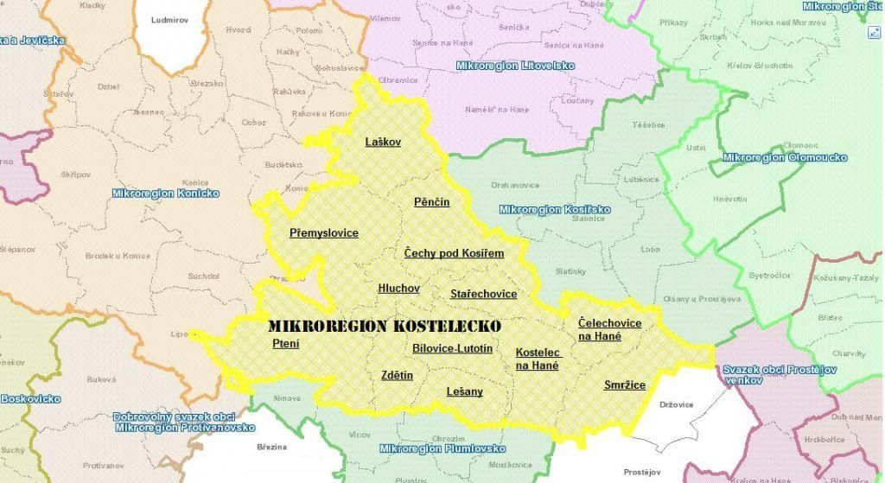

Obrázek 2. Mapa mikroregionu

  - Doprava a dopravní spojení

Díky své poloze má město Kostelec na Hané velmi dobré dopravní spojení. Jen několik kilometrů jihovýchodním směrem se nachází rychlostní komunikace R 46, která spojuje Olomouc – Prostějov – Vyškov. Komunikace patří mezi významné dopravní spojky v České republice. Význam je zde zejména národní, neboť napojením na dálnici D1 spojuje mikroregion s Prahou a Ostravou. Komunikace R 46 je velmi důležitá
i u mezinárodní dopravy, působí jako tranzitní trasa mezi Českou republikou, Polskem a Rakouskem.
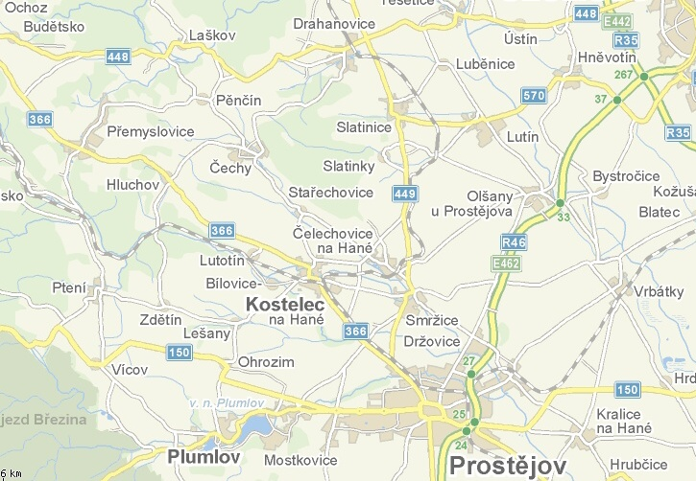
Obrázek 3. Silniční sítě v okolí Kostelce na Hané

Vlastním městem prochází jedna významná komunikace silnice II/336 vede z Prostějova přes Kostelec na Hané, Bílovice - Lutotín, Hluchov, Přemyslovice a dále směrem na Svitavy je považována za nejvýznamnější komunikaci mikroregionu. Silnice slouží spíše k regionální dopravě, z celonárodního významu nemají velký význam. Kostelec na Hané s okolními obcemi propojují komunikace III. třídy viz obrázek č. 3.
Kromě silniční dopravy je v i Kostelci na Hané zastoupena i železniční doprava viz obrázek č. 4. Městem prochází dvě regionální tratě. Regionální trať č. 271 vede z Prostějova přes Kostelec na Hané – Lutotín – Zdětín – Ptení a dále do Dzbele. Druhá trať č. 273 míří z Prostějova přes Kostelec na Hané – Čelechovice na Hané – Kapli, dále pokračuje do Litovle. Obě zmiňované tratě jsou jednokolejné a vlaky po nich jezdí v pracovních dnech poměrně často. O víkendech je méně spojů, ale i tento počet je plně dostačující pro potřeby místních obyvatel i návštěvníků města Kostelce na Hané. Pro region je důležitý železniční uzel Prostějov, ze kterého je možné se dopravit do Brna (přes Vyškov) nebo do Olomouce.

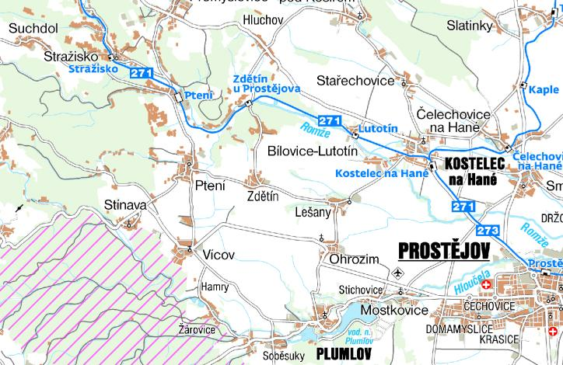
Obrázek 4. Železniční tratě protínající město Kostelec na Hané

Kromě automobilové a železniční dopravy je doprava do Kostelce na Hané zajišťována autobusovými linkami, které zabezpečují velmi dobrou obslužnost. Z tohoto důvodu ji lze pokládat za základní typ dopravy.
Mezi městem Kostelec na Hané a Prostějovem je vybudována cyklostezka, která slouží zejména cyklistům a jízdě na in-line bruslích.

  - Skladba obyvatelstva k 31. 12. 2013

Dle informace Městského úřadu Kostelce na Hané od matrikářky ing. Radky Grygarové žilo ke dni 31. 12. 2013 ve městě 2861 obyvatel. V Kostelci na Hané žilo
ke konci roku 2013 1393 mužů a 1468 žen viz graf č. 1.

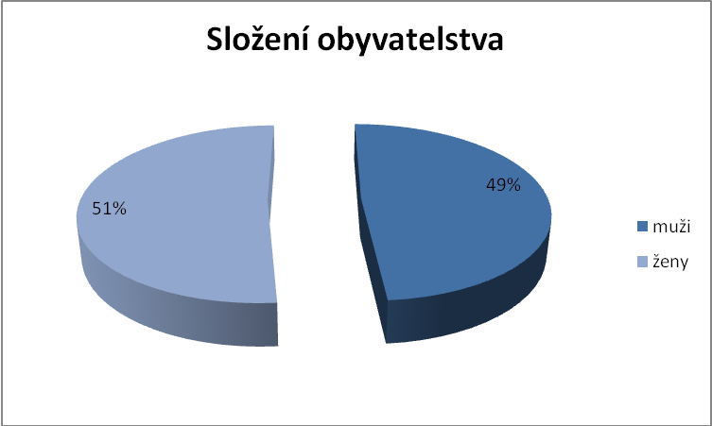
Graf 1. Složení obyvatelstva (Zdroj: vlastní tvorba)

Věk patří k základním charakteristikám každé populace. Podle kritérií Organizace spojených národů (in Zavázalová et al., 2001) se obyvatelstvo dělí na tři hlavní věkové skupiny: 0 - 14 let, 15 - 64 let a 65 let více. V následujícím grafu č. 2 jsou znázorněny tři věkové kategorie, které jsou rozděleny na muže a ženy. Z grafu je zřejmé, že největší zastoupení mezi obyvateli města má věková kategorie mezi 15 - 65 roky. V této kategorii žije ve městě 1853 obyvatel. Druhá nejpočetnější kategorie obyvatel je
65 roků a více, těchto obyvatel žije v našem městě 546. Nejmenší kategorií je do 14 let, těchto obyvatel je 462.

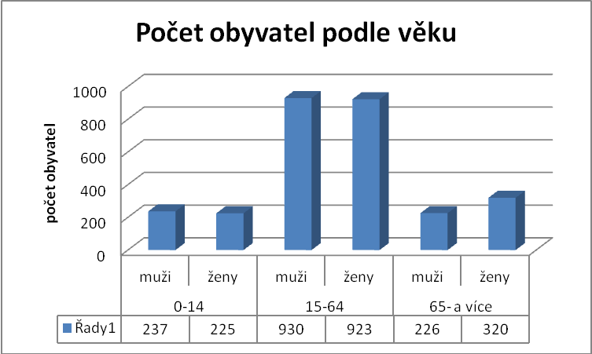
Graf 2. Složení obyvatel podle věku (Zdroj: vlastní tvorba)
  - Organizace zabývající se tělovýchovou a sportem

V Kostelci na Hané se nachází pět organizací, které se zabývají tělovýchovou
a sportem. Údaje o jednotlivých organizacích byly získány od zástupců jednotlivých organizací.

    - ZŠ a MŠ Kostelec na Hané

Informace o ZŠ a MŠ Kostelec na Hané poskytl ředitel školy PaedDr. Miloslav Marcin. V roce 1602 se objevuje první písemná zmínka o školní budově v Kostelci na Hané. Ta byla zřízena z gruntu Matěje Konečného. Na tomto místě stojí škola do dnešních dnů. V roce 1909 byla na tomto místě postavená škola, která bývá nazývána "Bílý palác nad Romží". Velký význam měl vstup kostelecké školy od 1. ledna 1996 do právní subjektivity. Součástí základní školy je i mateřská škola. Neustále narůstající problémy s umístěním tříd vedly k rozhodnutí, že bude se muset řešit přístavba ke staré škole, nebo výstavba nové školy. Stavba nové školy byla zahájena 14. prosince 1995
a dokončena 30. srpna 1997. Celkové náklady na tuto investiční akci činily 139 milionů korun.
Ve staré budově školy se vzdělávají žáci od 1. do 5. třídy, nachází se zde i družina
a malá tělocvična. Nová škola je určena pro žáky 6. - 9. tříd. U nové školy se nachází sportovní hala a sportovní areál. Mateřskou školu navštěvuje 104 dětí, družinu 72 dětí, I. stupeň 202 dětí a II. stupeň 151 dětí. Výuku na základní škole zajišťuje 37 pedagogů.
Ve škole probíhá výuka podle školního vzdělávacího programu pro základní školy - Žáci žákům. Tělesná výchova se vyučuje v každém ročníku po 2 hodinách týdně.
Na I. stupni probíhá výuka v tělocvičně, na hřišti, v terénu a v plaveckém bazénu
(2. a 3. ročník). Předmět tělesná výchova je součástí vzdělávacího oboru Člověk
a zdraví a je rozdělen do tří tematických okruhů:
- Činnosti ovlivňující zdraví
- Činnosti ovlivňující úroveň pohybových dovedností
- Činnosti podporující pohybové učení
Na II. stupni (6. - 9. třída) se jako na I. stupni vyučuje 2. hodiny týdně. Od 7. - 9. roč. se vyučuje povinně volitelný předmět sportovní a pohybové aktivity, které se konají
1 hodinu týdně.
Vzdělávání je zaměřeno na:
- regeneraci a kompenzaci jednostranné zátěže působené pobytem ve škole
- rozvoj pohybových dovedností a kultivaci pohybu
- poznávání zdraví jako nejdůležitější životní hodnoty
- rozpoznávání základních situací ohrožující tělesné a duševní zdraví
a na osvojování dovedností jim předcházet nebo řešit
Na základní škole mají možnost žáci navštěvovat kroužky, které jsou zaměřeny
i na tělovýchovu a sport.
Nabídka na I. stupni:
- turistický kroužek
- míčové hry
- sportovní hry
- tenisový kroužek
Nabídky na II. stupni:
- košíková
- tenisový kroužek

    - Tělocvičná jednota Sokol Kostelec na Hané


TJ Sokol Kostelec na Hané byla založena již v roce 1910. Dne
10. 8. 1924 byla zahájena stavba sokolovny a 28. 6. 1925 byla slavnostně otevřena a předána k užívání kosteleckým sokolům. Ta slouží jako zázemí pro dnešní sokoly do dnešních dnů. V roku, kdy byla postavena sokolovna, bylo v Sokole organizováno 209 členů, z toho 140 mužů a 69 žen. V Sokole vznikl divadelní spolek a na sokolských závodech
se umísťovali kostelečtí Sokoli na předních místech. Byla zde vytvořena knihovna, která obsahovala více jak 500 svazků, které si mohli půjčovat občané Kostelce na Hané. Pravidelně se členové zúčastňovali všesokolských sletů a zajišťovali společenský
a kulturní život ve městě, jako je např. pořádání Šibřinek, hraní divadelních představení pro veřejnost. Činnost Sokola nebyla nikdy po celou od zniku přerušena. Pod Sokolem se hrávala házená, fotbal, tyto kluby se po letech osamostatnily a byl zřízen oddíl orientačního běhu (Buzzi a Pepřová, 2010).

O současnosti TJ Sokol Kostelec na Hané podal informace starosta sokola Ing. Jozef Stanek. V roce 2013 TJ Sokol Kostelec na Hané zajišťoval činnost v sokolovně
v následujících oddílech:
- Sportovní:
- lukostřelba
-Všestrannost:
- cvičení dětí - předškoláci
- cvičení dětí - školáci
- věrná garda
- aerobik
- volejbal
- florbal - děti
- florbal - dospělí
- kuše
- pin-pong

Oddíly všestrannosti vykonávají činnost pod vedení proškolených cvičitelů a jejich cvičení není jenom určeno členům jednoty, ale i všem občanům města. Většina oddílů je zaměřena na všestrannost, kromě oddílu Lukostřelby a kuší. Členové oddílu Lukostřelby se účastní sportovních akcí jednak regionálního, tak i republikového významu. Členové oddílu volejbalu a stolního tenisu se účastní turnajů pro "neregistrované sportovce".
Lukostřelci pravidelně pořádají "Zimní pohár" ve sportovní hale za účasti lukostřelců nejenom z Moravy, ale i celé ČR. Dále se úspěšně účastní mistrovství ČR v terčové, halové i terénní lukostřelbě.
V roce 2013 se do činnosti oddílu aktivně zapojilo 21 členů oddílu v různých věkových kategoriích. Muži a ženy 7, senior/ka 6, mládež 8.
Od začátku roku oddíl pořádal halový lukostřelecký pohár v kostelecké sportovní hale. Tento pohár nabídl celkem 8 jednotlivých závodů. Nejlepšího výsledku dosáhl
v celkovém hodnocení senior Zdeněk Smolka obsazením 2. místa. Další dlouhodobou soutěží, které se oddíl účastnil, byl Zimní pohár v Přerově. V tomto poháru získal
ve finále vítězství senior Zdeněk Smolka. Halová sezóna vyvrcholila pro kostelecký lukostřelecký oddíl rozsáhlou účastí na březnovém mistrovství České republiky dospělých v Hrotovicích. Zúčastnili se Karel Böhm, Pavel Vojtěchovský, Zdeněk Smolka a Jiří František. Poslední tři jmenovaní sestavili družstvo seniorů. I přes nesporně dobré výsledky se kosteleckým mužům Karlu Böhmovi (17) a Pavlu Vojtěchovskému (41) přes kvalifikaci a první kolo eliminace nepodařilo proniknout
na místa nejvyšší. Úspěšným byla však účast kosteleckých seniorů. Všichni postoupili do eliminace: Jiří František (9), Oldřich Malý (6). Zdeněk Smolka získal pro kostelecký oddíl titul vicemistra ČR ziskem 2. místa. Družstvo seniorů ozdobilo svoji účast ziskem třetího místa v soutěži družstev. Mistrovství ČR v Rokycanech 7. září 2013 se opět účastnil Karel Böhm, Zdeněk Smolka a Oldřich Malý. Karel Böhm obsadil 17. místo, Zdeněk Smolka 5. místo, Oldřich Malý 8. místo a Jirka František 9. místo. Výsledky seniorů v kvalifikaci vytvořily výhodné nasazení do soutěže družstev. Zde naši senioři, Smolka, Malý, František získali stříbrné medaile! Rok 2013 byl pro kosteleckou lukostřelbu úspěšný, především v seniorské kategorii. Na MČR získali senioři dvě stříbrné a jedno bronzové umístění.

Členská základna Sokola čítá (164 členů)
- oddíl cvičení dětí celkem 33 členů
- oddíl lukostřelby 21 členů
- oddíl všestrannost (věrná garda) 31 členů
- oddíl stolního tenisu 6 členů
- oddíl volejbalu 13 členů
- oddíl florbal dospělí 10 členů
- oddíl florbal děti 10 členů
- oddíl aerobiku 16 členů
- oddíl kuší 12 členů
- ostatní členové Sokola 12 členů

4.4.3 SAVANA klub kuší Kostelec na Hané


V roce 2003 byl založen pod Tělocvičnou jednotou Sokol Kostelec na Hané oddíl "SAVANA klub kuší Kostelec
na Hané". Zakládajícími členy byli Martin Hámor, František Sedláček, Marie Böhmová a Jiří Složil. V roce 2004 kušisté opouštějí sokolská křídla, aby se zaregistrovali jako samostatný klub pod Ministerstvem vnitra České republiky.
Do roku 2010 střelci trénovali na střelnici lukostřelců, která se nachází
ve sportovním areálu pod novou základní školou v Kostelci na Hané. Poté
se přestěhovali do soukromých prostor v nedaleké cihelně, kde našli nejen výborné venkovní prostory, ale i prostory pro zázemí klubu. Pro halové závody střelci trénují
v kostelecké sokolovně. Vlastní závody pořád klub ve sportovní hale.
Střelba z kuše je individuální sport s přísnými pravidly, který je náročný
na soustředění mysli a motoriku, které předcházejí dokonalému výstřelu.
Hlavní činností klubu je závodní střelba z polní kuše, která se řídí podle mezinárodních pravidel IAU. Dvě družstva střílí v nejvyšší 1. celostátní lize družstev
a třetí družstvo se účastní 2. ligy. V současné době paří kostelečtí kušisté mezi nejlepší v České republice nejen v soutěži družstev, ale i mezi jednotlivci. Kostelečtí střelci získali několik mistrovských titulů a drží několik českých rekordů. Ti nejlepší pravidelně reprezentují Českou republiku na mezinárodních závodech - Mistrovství světa, Mistrovství Evropy a závodech Světového poháru.
Úspěchy v roce 2013:
K současnosti podal informace předseda klubu Josef Nedělník. Na halovém MČR, které pořádala SAVANA v Městské hale v Kostelci na Hané, družstvo "A" vystřílelo
3. příčku, družstvo "B"4. příčku a družstvo "C" 10. příčku. V jednotlivcích získali
3 mistrovské tituly, 2 x 3. místo, 1 x 6. místo, 1 x 5. místo,1 x 6. místo,1 x 7. Místo
a 1 x 13. místo. Kostelecký celek se stal nejúspěšnější střeleckou výpravou mistrovství. Na světovém poháru v Otrokovicích SAVANA získala 2 x 5. místo, 1 x 6. místo,
1 x 7. místo, 1 x 8. místo, dále 11. a 14. místo.
Na MČR v Otrokovicích klub zvítězil v soutěži družstev a 4. příčku obsadilo "B" družstvo. Zástupci kosteleckého klubu byli na základě dobrých výsledků nominováni na Mistrovství Evropy, které se uskutečnilo v rakouském Insbruku. Kostelecký klub reprezentovali dva závodníci. František Sedláček obsadil v seniorské kategorii 17. místo a Josef Nedělník v mužské kategorii 19. místo.
Na závěr sezóny si družstvo "A" vystřílelo v 1. celostátní lize druhé místo, družstvo "B" skončilo na 6. místě. Družstvo "C" skončilo ve 2. lize na 5. místě.
V posledních letech jsou družstva "A" a "B" pravidelnými účastníky 1. celostátní ligy. Na kontě střelců klubu SAVANA je několik titulů mistra České republiky nejen
v jednotlivcích, ale i v družstvech. Stejně tak již několik roků jsou v poháru jednotlivců na prvních příčkách. Rovněž si vystříleli několik národních rekordů, které nejsou dosud překonány. V posledních několika letech tvoří převážnou část české reprezentace právě kušisté z Kostelce na Hané.

Celkový počet členů klubu (19 členů)
- 3 x kadet střelci
- 6 x dospělí střelci
- 2 x dospělí rozhodčí

    - Tělocvičná jednota Sokol Kostelec na Hané – HK

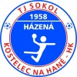
Informace k TJ Sokol Kostelec na Hané - HK jak oddílu házené, tak
i k oddílu florbalu podal místostarosta sokola Mgr. David Ševčík
a člen výboru sokola p. Jiří Grepl. V roce 1958 byl v Kostelci na Hané založen oddíl házené se zaměřením na mezinárodní házenou
o 7 hráčích. K založení oddílu došlo 31. srpna na popud několika sportovně zapálených mládežníků a studentů.
Historie házené v našem městě má však mnohem hlubší kořeny, neboť v Kostelci
na Hané se v první polovině 20. století hrávala již česká házená.
Bylo upraveno stávající škvárové hřiště „Pod farou“ a na samém začátku zahájilo svoji činnost nejprve družstvo mužů.
Místní působení našeho oddílu bylo v celé historii ovlivňováno častými změnami
a územními reorganizacemi (krajů, oblastí apod.). Proto se naše družstva v divizních, oblastních či krajských soutěžích utkávala v některém období například s družstvy
na Ostravsku a jindy zase na Brněnsku.
Poslední srpnovou neděli v roce 1958 se konala v sokolovně v Kostelci
na Hané ustavující schůze oddílu házené.
Soutěžně začalo hrát nejdříve družstvo mužů, brzy na to vzniklo i družstvo žen
a družstva mládeže. Všechna družstva hrála krajský přebor olomouckého kraje. Rok 1961 lze považovat za nejúspěšnější rok v tomto období. Družstva dospělých vyhrála krajské přebory a uspěla i v kvalifikaci o postup do II. ligy. O oblíbenosti tohoto sportu v Kostelci na Hané svědčila průměrná účast 400 diváků na utkáních.
Po 4 letech se v obou družstvech dospělých projevil nedostatek hráčů, které nebylo možno doplnit z rovněž nedostatečného kádru mladých a tak II. liga v Kostelci skončila.
Během dalších let odešli někteří hráči do Prostějova a nejlepší hráčky do Olomouce. Domácí družstva hrála soutěže v krajských a oblastních přeborech
se snahou vychovat své nástupce v družstvech mládeže.
V průběhu celého období členové oddílu a hráči dokázali mimo trénování
a soutěžních utkání udržovat a zvelebovat svoje hřiště (výstavba šaten, rozhlasové kabiny apod.). Soutěže našich družstev probíhaly od roku 1966 ve středomoravské oblasti, ale soutěžní rok 1971 – 1972 byl rokem přechodu z oblastí znovu na krajské zřízení, takže se házenkáři opět utkávali s družstvy z Jižní Moravy se střídavými úspěchy, většinou v krajském přeboru. Období se vyznačovalo prolínáním mladých hráčů (dorostenců) a starších zkušených, avšak postup do vyšší soutěže se jim nikdy nepodařil.
Konec 70. let byl v našem oddíle obdobím mnoha protikladů. Zatímco v sezoně 1977 – 78 hrálo v soutěži i „B“ družstvo mužů. V tomto období dochází k útlumu, později i k ukončení činnosti házené žen.
Pozitivní událostí bylo vybudování asfaltového hřiště místo původního škvárového, ale na druhé straně se v oddíle začala projevovat generační krize.
Pod vedením trenérů z řad aktivních a bývalých hráčů rozběhla výchova mládeže. Pro zajímavost v roce 1985 měl oddíl házené 67 členů, z nichž 45 tvořila mládež
do 14 roků a v soutěžích byla přihlášena družstva miniházené, mladších a starších žáků a družstvo mužů. Nástupem devadesátých let se změnil především způsob zajišťování finančních prostředků na sportovní činnost. V té době v oddíle vyrostlo z žáků velmi dobré družstvo dorostenců, kteří se časem probojovali do II. dorostenecké ligy
a následně utvořili kádr družstva mužů, kteří v roce 1996 vybojovali rovněž II. ligu. V sezoně 96 – 97 byla domácím prostředím hala SPORTCENTRA v Prostějově.
Jedním z mezníků v historii oddílu byla výstavba nové ZŠ a především městské sportovní haly. Ta byla slavnostně otevřena v září 1997 utkáním s tehdejším vicemistrem ČR HCB Karviná a náš oddíl získal nové důstojné prostředí pro svoji činnost. Vrcholem 90 let bylo naše jednoleté působení v extralize. V úvodu nového tisíciletí hrálo družstvo mužů I. celostátní ligu, která byla po interlize druhou nejvyšší soutěží.
Dosažené úspěchy za posledních 10 roků:
MUŽI: 1. LIGA ČR: 2002/2003 (1. místo, postup do HIL), druhá nejvyšší soutěž ČR
HIL 2003/2004, 2004/2005 (5. místo ČR, 10. místo HIL), soutěž ČR a SR
1. LIGA ČR: 2007/2008/2009/2010/2011/2012/2013

DOROST: 2004/2005 2. LIGA Staršího dorostu, druhá nejvyšší soutěž ČR
2010/2011 2. LIGA mladšího dorostu, druhá nejvyšší soutěž ČR
2011/2012/2013 2. LIGA mladšího a staršího dorostu (hostování
v Prostějově)

Miniházená 4 + 1: 2. místo ČR přeborů České obce sokolské za rok 2011
3. místo ČR přeborů České obce sokolské za rok 2007 a 2008
1. místo na sletovém turnaji v miniházené – kategorie starší mini
4. místo na sletovém turnaji v miniházené - kategorie mladší mini

V roce 2013 vznikla Tělocvičná jednota Sokol Centrum Haná, která vznikla
za účelem podpory mládežnické házené v regionu Haná. Zde se soustředili žáci Tělocvičné jednoty Sokol II Prostějov a Tělocvičné jednoty Sokol Kostelec na Hané - HK z důvodu nedostatku žáků ve svých klubech. Vznikl tým žáků, který dosahuje kvalitních výsledů. V tomto klubu je soustředěno na 27 dětí.

FLORBAL:

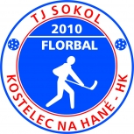
Kostelecký florbalový klub vznikl před sezonou 2010/11 pod vedením Jiřího Drčky. V historicky první sezoně nastoupil tým do Olomouckého přeboru, kde hrál klidný střed tabulky. V sezoně 2011/12 se týmu podařil velký úspěch, postoupil do Olomoucké ligy (tzn. 4. liga). Do sezony 2012/13 nastoupil tým jako nováček a snad ani ten největší optimista nečekal, že se týmu podaří získat celkové 3. místo, které sice nezaručuje postup, ale minimálně zaručí respekt u soupeřů.
Muži: v roce 2012 postup z Olomouckého přeboru divize A do Olomoucké ligy mužů
2013 - muži "A" - liga Olomouckého kraje, muži „B”- soutěž Olomouckého kraje
Junioři: v roce 2013 - 3. liga juniorů divize VII
Celkový počet členů klubu (TJ Sokol Kostelec na Hané – HK a Florbalu má 124 členů)
- Dospělí 83 členů
- Dorost 20 členů
- Dětí 21 členů

    - Tělovýchovná jednota FC Kostelec na Hané

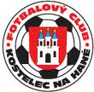
V roce 1932 vzniká spolek kostelecké kopané nazvaný Sportovní klub. Z počátku klub musel sehrát všechna utkání na hřištích soupeřů. Během roku 1932 začali členové klubu budovat fotbalové hřiště, které bylo v měsíci říjnu 1932 slavnostně otevřeno. V roce 1952 fotbal v Kostelci na Hané prožíval nejslavnější období, neboť postoupil do krajského přeboru, kde setrval až do roku 1957. Od tohoto období fotbalisté účinkovali většinou v okresních soutěžích. V sedmdesátých letech fotbalisté vystavěli šatny a oplocení kolem stadionu (Grepl, 2002). V roce 2008 se zázemí fotbalového klubu rozrostlo o další fotbalové hřiště a tréninkové hřiště. Od tohoto roku má FC Kostelec na Hané 2 regulérní plochy (102 x 46 metrů), další tréninkové hřiště (70 x 40) s umělým osvětlením, umělým zavlažováním, dále bylo vytvořeno 5 šaten, včetně nového sociálního zařízení.
Do roku 2007 působili v Kostelci na Hané pouze družstva žáků, dorostenců a mužů. V březnu 2007 bylo založeno družstvo dívek a žen, které bylo v tuto dobu jako jediné
v okrese Prostějov (Grepl, 2002). Fotbalový klub v současné době disponuje
9 družstvy: mini přípravka, mladší přípravka, starší přípravka, žáci, dorost, muži A, muži B, ženy A a ženy B. Družstva působí v okresních, krajských a divizních soutěží.

Celkový počet členů FC Kostelec na Hané činí (185 členů)
- děti 62 členů
- dorost 58 členů
- dospělí 65 členů (z toho 30 mužů a 35 žen)

  - Podpora tělovýchovy a sportu ze strany města

Město Kostelec na Hané se v rámci svých možností snaží podporovat spolky zabývající se tělovýchovou a sportem na svém katastrálním území. Mimo tuto podporu zajišťuje město provoz sportovního areálu u základní školy, který v odpoledních hodinách a o víkendech slouží veřejnosti. Od roku 2012 má město Kostelec na Hané pronajatou sokolovnu od České unie sportu. Důvodem bylo zachování činnosti spolku TJ Sokol Kostelec na Hané, a aby byly ve městě zachovány prostory, kde se dají pořádat kulturní a společenské akce.
V minulých volebních obdobích rozdělovala finanční prostředky kosteleckým spolkům rada města. Od roku 2011 rozděluje finanční prostředky z důvodu větší transparentnosti zastupitelstvo města. Rada města je ze zákona neveřejná, kdežto zasedání zastupitelstva města jsou veřejná, takže při rozdělování finančních podpor mohou být přítomni zástupci jednotlivých klubů a občané města.
Finanční podpora sportovním klubům je ze strany města uskutečňována každým rokem viz tabulka č. 2. Vyšší podpora byla v roce 2011, kdy se započalo se stavbou kanalizace. V následujícím roce finanční podpora klesla na 330 000,-- Kč z důvodů problémů vzniklých s proplacení přislíbené dotace na kanalizaci od Evropské unie. V roce 2013 se při schvalování rozpočtu v měsíci březnu rozdělila mezi spolky částka 330 000,- Kč jako v roce 2012. Na základě dobrého hospodaření města a zlepšeného plnění příjmů za výherní hrací automaty bylo schváleno zastupitelstvem města přispět finanční podporu ve výši 20 % z částky, která byla schválena v měsíci březnu. Navíc FC Kostelec na Hané byla ve výši příspěvku zohledněna i část kompenzace škody, která jim vznikla krádeží sportovního vybavení v jejich areálu. V roce 2014 byl sportovním klubům schválen příspěvek v celkové výši 330 000,-- Kč.
V tabulce je zřejmá klesající finanční podpora pro TJ Sokol Kostelec na Hané. Je to dáno tím, že v roce 2011 ještě sokolovnu vlastnila TJ Sokol Kostelec na Hané a její provoz si plně platila ze svého rozpočtu. Od konce roku 2011 má sokolovnu v nájmu město, sokolové neplatí energie ani nájem městu za užívání sokolovny. Vlastní kapacitou vykonávají správcovství a úklid veškerých prostor sokolovny.

Tabulka 2. Finanční podpora ze strany města
 | Finanční podpora v jednotlivých letech
název | 2011 | 2012 | 2013 | 2014
FC Kostelec na Hané | 140 000,-- | 125 000,-- | 162 000,-- | 135 000,--
TJ Sokol Kostelec na Hané | 100 000,-- | 65 000,-- | 53 000,-- | 43 000,--
TJ Sokol Kostelec na Hané - HK | 145 000,-- | 125 000,-- | 188 000,-- | 135 000,--
Klub Kuší Savana | 15 000,-- | 15 000,-- | 20 500,-- | 17 000,--
celkem | 400 000,-- | 330 000,-- | 423 500,-- | 330 000,--
(Zdroj: vlastní tvorba)

Ve volebním období 2010 - 2014 město Kostelec na Hané realizovalo velkou investiční akci "Výstavba vodovodu a kanalizace s ČOV v Kostelci na Hané", která město zadlužila částkou přesahující 70 000 000,- Kč. I přes takto zatížený rozpočet města se v rozpočtu vyčlenily nemalé finanční prostředky na podporu tělovýchovy
a sportu v Kostelci na Hané.
Město Kostelec na Hané provozuje sportovní areál u nové základní školy, který je
v provozu od roku 1997. Sportovní areál se skládá ze sportovní haly o rozměrech
42 x 23 m s kapacitou 600 diváků. Hala je vhodná pro házenou, kopanou, volejbal, košíkovou, tenis, nohejbal apod. Součástí hal je 5 šaten a odpovídající sociální zařízení. Součástí sportovního areálu je i venkovní areál, který se skládá z hřiště na házenou, běžeckého oválu, dráhy na skok daleký, dětského hřiště, hřiště s umělou trávou
na basketbal, dvou antukových tenisových kurtů a jednoho tenisového kurtu s umělou trávou. V době školní výuky tj. od 08.00 - 16.00 hod. je sportovní hala i venkovní areál využíván pro potřeby výuky tělesné výchovy na základní škole. Během pracovních dnů od 16.00 hod. do 22.00 hod a o víkendech od 08.00 hod do 22.00 hod. využívá sportovní halu a venkovní areál široká veřejnost. O sportovní areál se starají dva správci, které platí město Kostelec na Hané ze svého rozpočtu, viz tabulka č. 3.

Tabulka 3. Sportovní areál + sportovní hala - náklady a příjmy
 | 2011 | 2012 | 2013
Náklady na správu sportovního areálu | 1 050 352,59 Kč | 1 325 740,52 Kč | 1 182 235,19 Kč
Příjmy ze sportovního areálu (pronájem) | 496 370,-- Kč | 513 357,--Kč | 491 235,--Kč
(Zdroj: vlastní tvorba)

Mezi další podporu tělovýchovy a sportu ze strany města lze zařadit i finanční příspěvky pro ZŠ a MŠ Kostelec na Hané, jejichž zřizovatelem je město Kostelec
na Hané. Město Kostelec na Hané již třetím rokem připívá na plavecký výcvik ročně 65 000,-- Kč. Pokud by město tuto částku neuvolnilo, děti by vyučovaly plavání pouze
v druhé třídě. Rodiče by sami nechtěli v plné výši hradit plavecký výcvik ve třetí třídě. Rodiče už zatěžuje to, že musí dítěti platit dopravu do Prostějova. Zastupitelé města jsou si vědomi, jak důležitý je pohyb dětí, a tak bez připomínek schvalují příspěvek
na plavání základní škole každoročně. Město také přispívá každoročně částkou 11 000,-- Kč na instruktory lyžařského výcviku, kterých nemá základní škola
ve vlastních řadách dostatečné množství. Poslední podpora určená pro základní školu
v rámci pohybových aktivit je příspěvek města na kroužek tenisu, který probíhá
ve sportovním areálu u nové školy. Z těchto financí je placen trenér a pomůcky
do kroužku.
TJ Sokol Kostelec na Hané vlastnil sokolovnu až do roku 2011. V tomto roce vyšlo při narovnávání majetkových vztahů s městem najevo, že ze strany TJ Sokol Kostelec na Hané nebyly doloženy dokumenty prokazující vlastnictví k nemovitostem, které vlastnili. Následně došlo na Katastrálním úřadě v Prostějově ke změně vlastníka místní sokolovny a pozemků ve sportovním areálu základní školy. Z původního majitele
TJ Sokol Kostelec na Hané byl majetek přepsán na Český svaz tělesné výchovy (dále ČSTV), který dokumenty dokazující vlastnictví doložil. Na základě změny majitele vstoupilo město s ČSTV do jednání ohledně záměru využití výše uvedených pozemků
a sokolovny. Prioritou pro město bylo zachování sportovního, kulturního
a společenského života v našem městě. Městu se podařilo pozemky pod sportovním areálem odkoupit od ČSTV za částku 400 000,-- Kč. Vlastnictví těchto pozemků je
pro město velmi důležité, aby mohlo v budoucnu žádat o dotace. Zástupci města se dohodli s ČSTV i na pronájmu sokolovny. Dohoda byla důležitá zejména proto, aby
se zachovala přístupnost sokolovny pro občany města. Předmětem dohody byl tedy pronájem ze strany města ode dne 22. 11. 2011, a to za symbolické nájemné 2 370,-- Kč měsíčně – na dobu neurčitou. Sokolovnu opět ke svým aktivitám využívá od prosince roku 2011 i TJ Sokol Kostelec na Hané. Kostelecké spolky zde organizují každoročně čtyři plesy. Tabulka č. 4 podává přehled příjmů a nákladů na provoz sokolovny. Město přebíralo v roce 2011 sokolovnu do nájmu v měsíci listopadu. V roce 2012 byly příjmy
z pronájmu vyšší, protože ve sklepení byl v provozu disco club, který koncem roku 2012 ukončil činnost. Příjmy z nájmu se snížily, neboť zůstaly pouze příjmy
za organizování plesů.

Tabulka 4. Sokolovna - náklady a příjmy
sokolovna | 2011 | 2012 | 2013
Náklady spojené s provozem | 36 125,-- Kč | 320 065,-- Kč | 209 207,-- Kč
Příjmy z pronájmu | 20 200,-- Kč | 265 350,-- Kč | 13 600,-- Kč
(Zdroj: vlastní tvorba)

- Výsledky empirického šetření

Dotazníkové šetření proběhlo během měsíců listopad a prosinec 2013 v Kostelci na Hané. Vzorek respondentů čítal 600 oslovených občanů města Kostelec na Hané. Dotazník odevzdalo 461 respondentů, návratnost 76,8 % z oslovených respondentů. Při vyhodnocování dotazníků bylo zjištěno, že 34 dotazníků nebylo řádně vyplněno,
a proto jsem je pro neúplnost vyřadil. Správně vyplnilo dotazník 427 respondentů, návratnost byla tedy 71,2 % oslovených občanů. Dotazníky byly rozdány
v mateřské škole, základní škole a ve všech organizacích zabývajících se tělovýchovou a sportem ve městě Kostelec na Hané.
Záměrem šetření bylo zjistit názor na tělovýchovu a sport od občanů Kostelce
na Hané. Na základě těchto zjištění a následného Workshopu - Focus Group se zástupci organizací zabývající se tělovýchovou a sportem dohodli na navržení koncepce.

  - Anamnéza respondentů

Z celkového počtu respondentů 427 se šetření zúčastnilo 234 žen a 193 mužů. V procentuálním vyjádření byli respondenti osloveni takto: muži 45,2 % a ženy 54,8 %. Občany jsem rozdělil do šesti věkových kategorií. Nejvíce dotazovaných občanů
se nacházelo ve věkové kategorii do 15 let, viz graf č. 3.

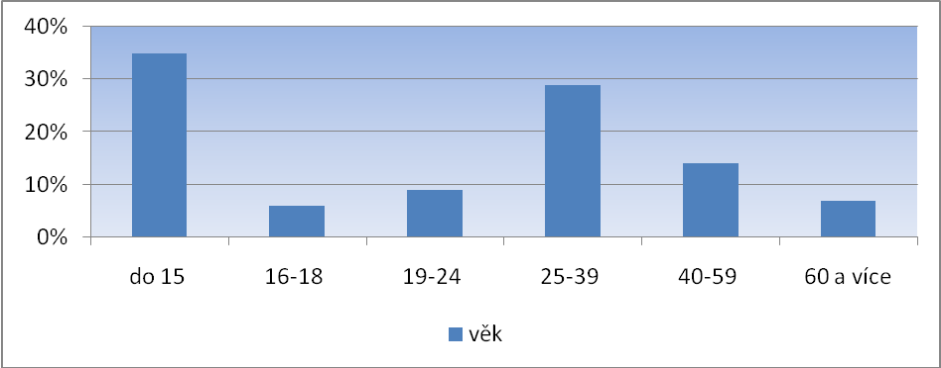
Graf 3. Věk respondentů (Zdroj: vlastní tvorba)

  - Začátky realizace tělovýchovy a sportu

Na otázku, kde by se mělo začít se realizací tělovýchovy a sportu, odpovědělo 248 respondentů, že již v mateřské škole. Následovala základní škola se 149 respondenty
a nejméně respondentů si myslí, že se sportem a tělovýchovou by se mělo začít až
ve sportovních klubech. V grafu č. 4 je velmi dobře patrné, že občané preferují seznámení dětí s tělovýchovou a sportem ve školských zařízeních.

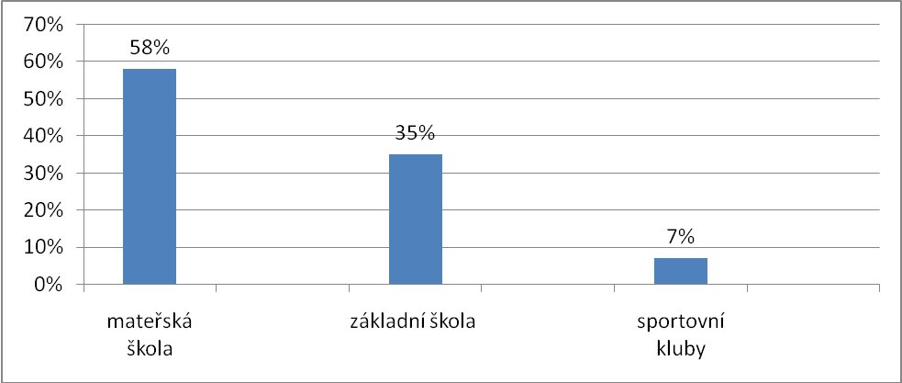
Graf 4. Začátek realizace tělovýchovy a sportu (Zdroj: vlastní tvorba)

  - Četnost sportovních aktivit

Respondenti posuzovali, jak často by se měly uskutečňovat sportovní aktivity
v mateřské škole, základní škole a ve sportovních klubech. V grafu č. 5 u mateřské školky označilo 221 respondentů, že sportovní aktivity, by se měly vykonávat 1 x týdně a185 respondentů 2 x – 3 x týdně.
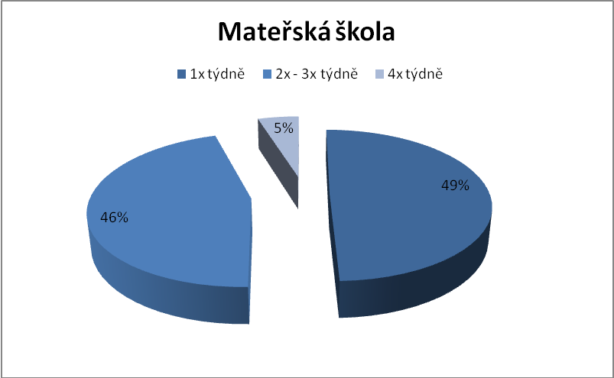
Graf 5. Četnost sportovních aktivit v mateřské škole (Zdroj: vlastní tvorba)

K základní škole se respondenti vyjádřili tak, že 353 tj. 83 % si myslí, že pohybová aktivita by se měla uskutečňovat 2 x – 3 x týdně viz graf č. 6.

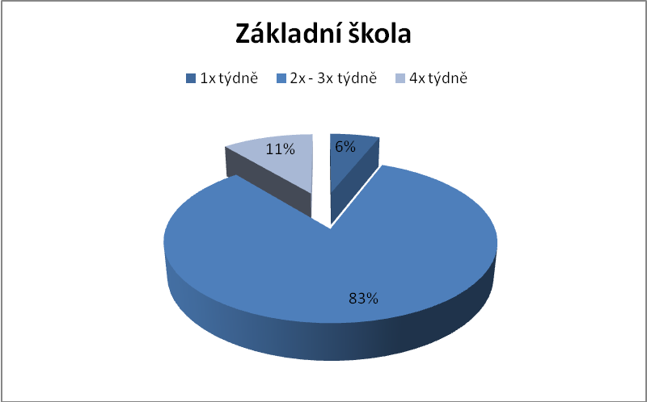
Graf 6. Četnost sportovních aktivit v základní škole (Zdroj: vlastní tvorba)
V sportovních klubech většina respondentů 51 % tj. 218 občanů by měla sportovní aktivita probíhat 2 x – 3 x týdně a 195 občanů si myslí, že 4 x týdně viz graf č. 7.
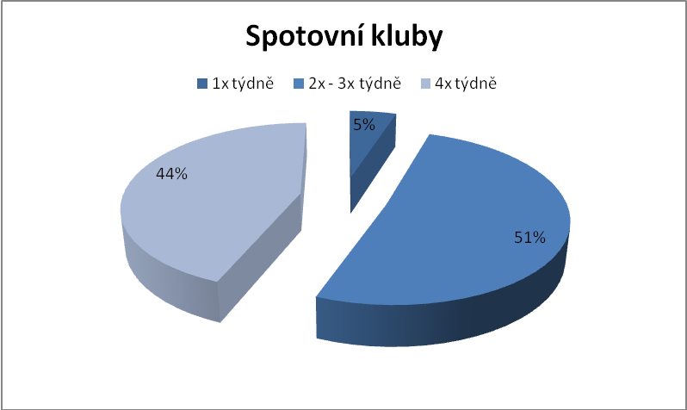
Graf 7. Četnost sportovních aktivit v sportovních klubech (Zdroj: vlastní tvorba)

  - Povědomí o nabídce sportovních aktivit ve městě

V Kostelci na Hané je na velikost města široká nabídka sportovních aktivit. Na respondenty byla směřována otázka č. 5, jestli je jim známá nabídka sportovních aktivit organizací, zabývajících se tělovýchovou a sportem ve městě. Z grafu č. 8 je patrné, že většině respondentů 82 % tj. 350 je známá nabídka sportovních aktivit
v Kostelci na Hané.

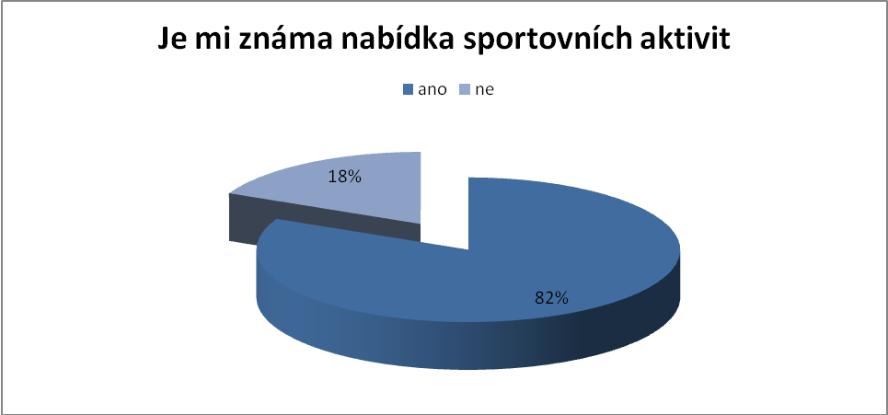
Graf 8. Povědomí o nabídce sportovních aktivit ve městě (Zdroj: vlastní tvorba)

  - Informační zdroje o nabídkách sportovních aktivit

V této otázce mohli respondenti označit i více odpovědí, čehož v nejednom případě využili. Z grafu č. 9 vyplývá, že o nabídce sportovních aktivit ve městě se nejvíce dozvěděli od jiných občanů (doporučení), tuto možnost označilo 235 občanů. Nejméně se občané dozvěděli o nabídce sportovních aktivit z akcí pořádaných pro občany (např. Dětský den), kde se mohou organizace prezentovat a z městského rozhlasu. Město Kostelec na Hané ve snaze podpory nabízí prezentaci organizací zdarma v městském rozhlase, v Kosteleckých novinkách i v bezplatném užívání informačních vývěsek. Jak je zřejmé, tak se občané aktivitách moc nedozvěděli.

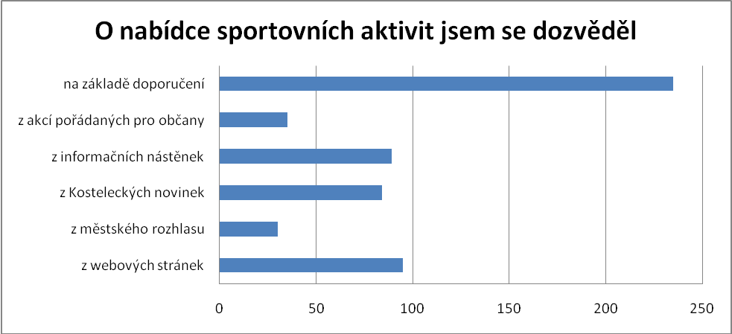
Graf 9. Kde jsem se o nabídce sportovních aktivit dozvěděl (Zdroj: vlastní tvorba)

  - Spokojenost občanů s nabídkou sportovních aktivit

V otázce č. 7 byli respondenti dotazování, zda nabídka organizací nabízejících sportovní vyžití odráží zájem klintů. S nabídkou sportovních aktivit místních organizací na území města vyjádřílo spokojenost 319 respondentů tj. 75% vyjádřilo spokojenost. Necelá 1/4 odotazovaných uvedla, že nabídky sportovního vyžití nejsou dostatečné viz graf č. 10. Tito respondenti nv následující otázce, která byla volná, navrhovali aktivity, o které by měli zájem a které ve městě postrádají.

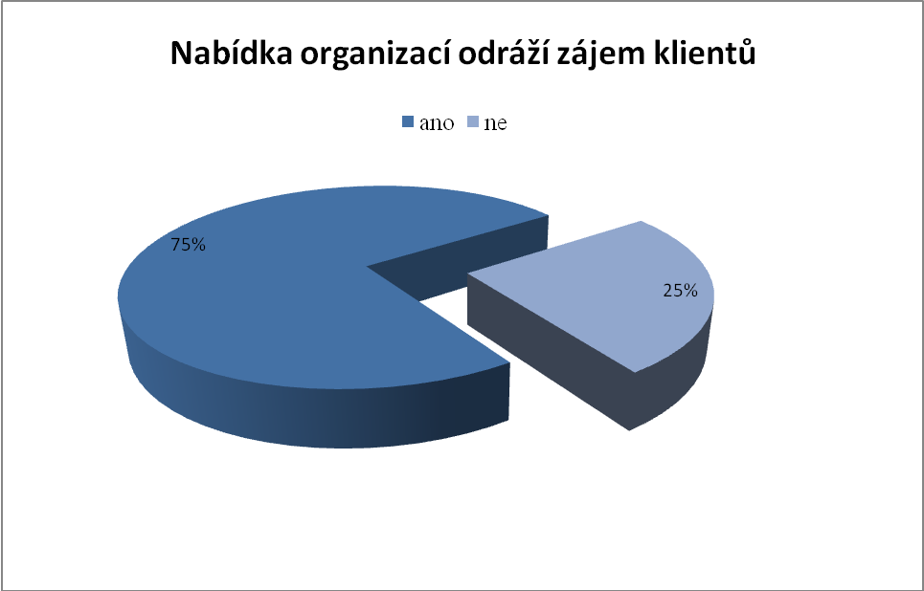
Graf 10. Spokojenost občanů s nabídkou sportovních aktivit (Zdroj: vlastní tvorba)

  - Poptávka po nabídce aktivit v oblasti tělovýchovy a sportu

Respondenti měli možnost vyjádřit se k tomu, co schází v nabídce sportovních aktivit ve městě Kostelci na Hané. Otázka č. 8 byla volná, to znamená, že respondenti mohli doplnit sportovní aktivitu podle svého uvážení. V nabídce tělovýchovy a sportu dle respondentů nejvíce schází v našem městě basketbal, volejbal (včetně plážového), fitcentrum a házená pro dívky viz graf č. 11. Překvapivé bylo zjištění, že ženy a dívky postrádají ve městě pro sebe nabídku sportovních aktivit. Často uváděly, že jim schází nabídka pro ženy ve volejbale, házené, florbale a různých dalších sportovních aktivitách pro ženy.

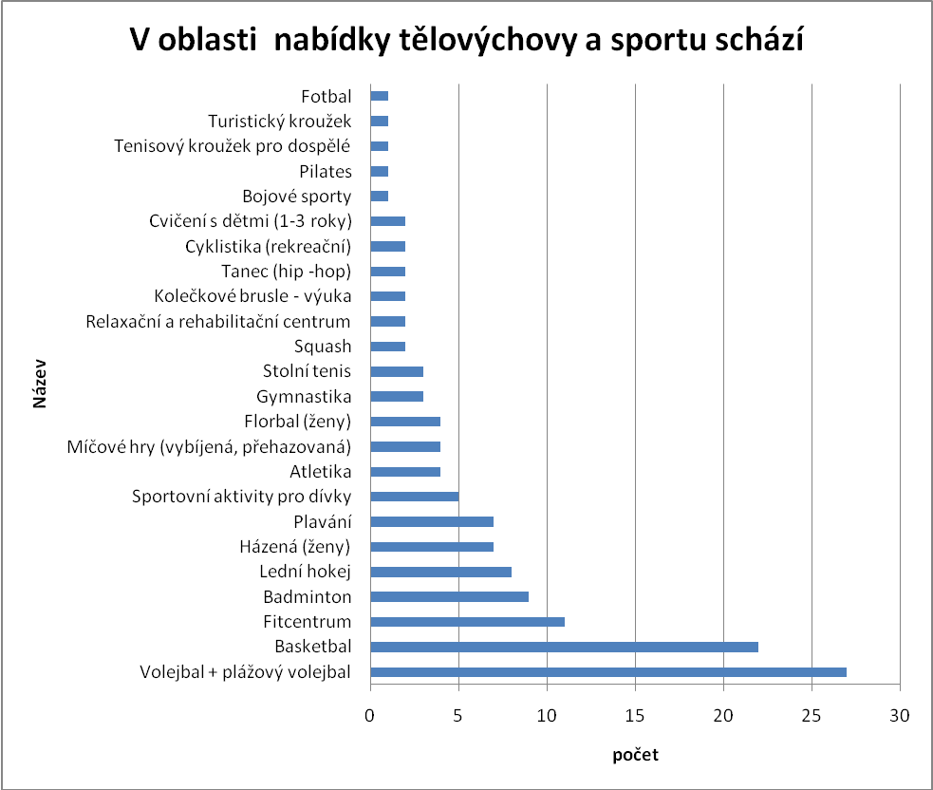
Graf 11. V oblasti nabídkty tělovýchovy a sportu v našem městě schází (Zdroj: vlastní tvorba)
  - Směřování podpory ze strany města Kostelec na Hané

Dle respondentů by mělo město nejvíce podporovat výkonnostní nabídku, tu volilo 46 % tj. 198 občanů. Dále 177 respondentů volilo podporu výkonnostní i nevýkonností sportovní aktivitu viz graf 12.

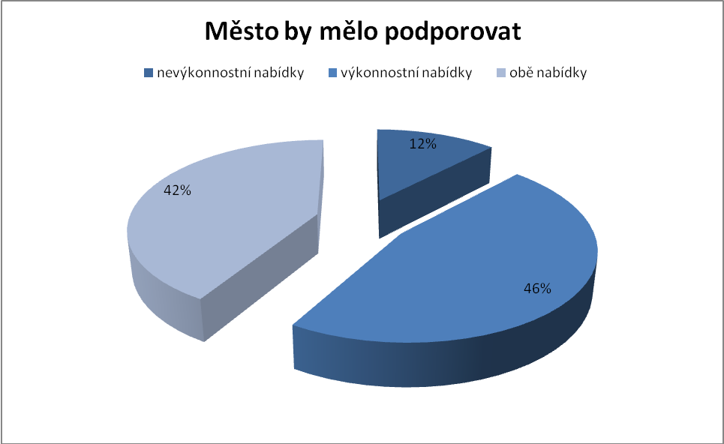
Graf 12. Směřování podpory ze strany města (Zdroj: vlastní tvorba)

  - Stav zázemí a personálního zajištění jednotlivých organizací

Respondenti hodnotili zázemí a personální zajištění organizací, ve kterých realizují tělovýchovu a sport. Ve městě Kostelec na Hané působí pět organizací zabývajících se tělovýchovou a sportem. ZŠ a MŠ Kostelec na Hané, TJ Sokol Kostelec na Hané,
TJ Sokol Kostelec na Hané, FC Kostelec na Hané a Klub Kuší Savana. Některé organizace byly navíc rozděleny dle sportovního zaměření. TJ Sokol Kostelec na Hané jsem rozdělil na všestrannost a lukostřelecký oddíl LK 1997. TJ Sokol Kostelec
na Hané na oddíl házené a oddíl florbalu. Základní škola byla rozdělena podle stupně vzdělávání na mateřskou školu, I. stupeň a II. stupeň základní školy.

- Mateřská škola

V mateřské školce respondenti hodnotili velmi kladně zázemí i personální zajištění. K mateřské škole se vyjádřilo 36 respondentů. Nejvíce občanů bylo spokojeno se sociálním zařízením a čistotou ve všech prostorách. Z oslovených respondentů 27,7 % negativně hodnotilo možnosti parkování u mateřské školy. Jednalo se o jedinou oblast, kterou nejvíce občanů hodnotilo známkou 4. Personální zajištění včetně výuky tělovýchovy v dané organizaci je na velmi výborné úrovni., takto hodnotilo více než
91 % respondentů, viz tabulka č. 5.

Tabulka 5. Mateřská škola
Název organizace | Mateřská škola (36)
 | hodnocení
 | 1 | 2 | 3 |  | 4 | 5
Kvalitou sportoviště | 38,9 | 44,4 | 13,9 |  | - | 2,8
Šatnami | 58,4 | 33,3 | 8,3 |  | - | -
Sociálním zařízením | 69,4 | 22,2 | 5,6 |  | 2,8 | -
Možností parkování | 13,9 | 16,7 | 25 |  | 27,7 | 16,7
Sportovní plochou | 16,7 | 50 | 22,1 |  | 5,6 | 5,6
Údržbou sportovní plochy | 33,3 | 47,2 | 13,9 |  | 5,6 | -
Čistotou a pořádkem ve všech prostorách | 61,1 | 33,3 | 5,6 |  | - | -
S osvětlením hrací plochy | 30,5 | 41,7 | 16,7 |  | 8,3 | 2,8
Vybavením areálu | 8,3 | 55,6 | 27,7 |  | 5,6 | 2,8
Tréninkovými pomůckami | 13,9 | 58,4 | 22,1 |  | 5,6 | -
Stavem tréninkových pomůcek | 19,4 | 63,9 | 11,1 |  | 5,6 | -
Personální zajištění v dané organizaci | ANO |  |  | NE
Je zajištěn dostatek trenérů a učitelů | 91,7 |  |  | 8,3
Mají odpovídající vzdělání a kvalifikaci | 94,4 |  |  | 5,6
Jsem spokojen s tréninkovým procesem | 91,7 |  |  | 8,3
Jsem spokojen s podporou trenérů | 94,4 |  |  | 5,6

(Zdroj: vlastní tvorba)

- Základní škola I. stupeň

Na Jakubském náměstí v Kostelci na Hané stojí stará budova základní školy, kde je umístěn pouze I. stupeň Kostelecké základní školy. U budovy stojí malá tělocvična, kde probíhá výuka tělesné výchovy pro žáky I. stupně a je využívána i pro sportovní aktivity občanů města Kostelce na Hané.
K I. stupni základní školy se 84 respondentů vyjádřilo následovně. Zázemí organizace nejvíce hodnotili respondenti známkou 2. Ve dvou případech dokonce známkou 1 u sociálního zařízení a u čistoty a pořádkem ve všech prostorách,
viz tabulka č. 6.
U personálního zajištění se respondenti vyjádřili ve více než 90 % velmi kladně u všech otázek.

Tabulka 6. Základní škola I. stupeň
Název organizace | Základní škola  (Jakubské nám. I. stupeň) (84)
 | hodnocení
 | 1 | 2 | 3 |  | 4 | 5
Kvalitou sportoviště | 27,4 | 32,1 | 22,6 |  | 13,1 | 4,8
Šatnami | 29,8 | 32,1 | 28,6 |  | 8,3 | 1,2
Sociálním zařízením | 54,8 | 33,3 | 10,7 |  | 1,2
Možností parkování | 26,2 | 38,1 | 22,6 |  | 8,3 | 4,8
Sportovní plochou | 25,0 | 42,9 | 19,0 |  | 9,5 | 3,6
Údržbou sportovní plochy | 29,8 | 53,6 | 14,3 |  | 2,3
Čistotou a pořádkem ve všech prostorách | 47,6 | 39,3 | 9,5 |  | 3,6
S osvětlením hrací plochy | 29,8 | 51,2 | 11,8 |  | 3,6 | 3,6
Vybavením areálu | 25,0 | 41,8 | 22,6 |  | 8,3 | 2,3
Tréninkovými pomůckami | 21,4 | 51,3 | 19,0 |  | 8,3
Stavem tréninkových pomůcek | 22,6 | 47,6 | 23,8 |  | 4,8 | 1,2
Personální zajištění v dané organizaci | ANO |  |  | NE
Je zajištěn dostatek trenérů a učitelů | 90,5 |  |  | 9,5
Mají odpovídající vzdělání a kvalifikaci | 92,9 |  |  | 7,1
Jsem spokojen s tréninkovým procesem | 91,7 |  |  | 9,3
Jsem spokojen s podporou trenérů | 95,2 |  |  | 4,8
(Zdroj: vlastní tvorba)

- Základní škola II. stupeň

II. stupeň základní školy se nachází v ul. Sportovní. Ke škole patří sportovní hala
a sportovní areál, kde žáci II. stupně v rámci výuky uskutečňují tělesnou výchovu. Při srovnání I. stupně a II. stupně základní školy získal vyšší ohodnocení II. stupeň. Je to dáno tím, že budova školy spolu se sportovní halou a sportovním areálem byla postavena před 15 lety, je tedy novější proti I. stupni. V tabulce č. 7 je zřejmé, jak 151 respondentů hodnotilo zázemí a personální zajištění na II. stupni základní školy. Zázemí organizace bylo hodnoceno známkou 1 ve většině případů. Menší připomínky byly
ke stavu sociálního zařízení, údržby sportovní plochy. Stav tréninkových pomůcek ohodnotilo známkou 2 nejvíce respondentů. Po personální stránce nebylo výrazných připomínek. Pouze 8,6 % respondentů není spokojeno s tréninkovým procesem a 9,3 % nebylo spokojeno s podporou učitelů.

Tabulka 7. Základní škola II. stupeň
Název organizace | Základní škola  (Sportovní ul. II. stupeň) (151)
 | hodnocení
 | 1 | 2 | 3 |  | 4 | 5
Kvalitou sportoviště | 61,6 | 32,5 | 4,6 |  | 1,3 | -
Šatnami | 46,4 | 40,4 | 9,9 |  | 1,3 | 2,0
Sociálním zařízením | 41,0 | 44,5 | 11,9 |  | 2,6 | -
Možností parkování | 38,4 | 35,1 | 21,8 |  | 4,0 | 0,7
Sportovní plochou | 60,9 | 29,1 | 9,3 |  | 0,7 | -
Údržbou sportovní plochy | 39,1 | 43,0 | 13,9 |  | 3,3 | 0,7
Čistotou a pořádkem ve všech prostorách | 42,4 | 40,4 | 11,2 |  | 5,3 | 0,7
S osvětlením hrací plochy | 71,6 | 20,6 | 4,6 |  | 2,0 | 1,3
Vybavením areálu | 58,3 | 29,8 | 10,6 |  | 1,3 | -
Tréninkovými pomůckami | 53,0 | 39,1 | 6,6 |  | 1,3 | -
Stavem tréninkových pomůcek | 39,7 | 47,8 | 9,9 |  | 2,6 | -
Personální zajištění v dané organizaci | ANO |  |  | NE
Je zajištěn dostatek trenérů a učitelů | 95,4 |  |  | 4,6
Mají odpovídající vzdělání a kvalifikaci | 95,4 |  |  | 4,6
Jsem spokojen s tréninkovým procesem | 91,4 |  |  | 8,6
Jsem spokojen s podporou trenérů | 90,7 |  |  | 9,3
(Zdroj: vlastní tvorba)

- TJ Sokol Kostelec na Hané

TJ Sokol Kostelec na Hané působí v sokolovně v centru města Kostelec na Hané. K dané organizaci (všestrannosti) se vyjádřilo 47 respondentů. Nejvíce z nich tj. 63,8 % označili známkou 1 možnosti parkování u sokolovny. U sokolovny je velká parkovací plocha, kde mohou uživatelé sokolovny odstavit svá vozidla. Nejvíce respondentů označilo na velmi dobré úrovni sportovní plochu, kvalitu sportoviště a osvětlení hrací plochy. Známkou 3 označilo nejvíce dotazovaných respondentů zázemí v sokolovně, jako jsou šatny, sociální zařízení, údržby sportovní plochy, čistota ve všech prostorách, vybavení sokolovny i stav tréninkových pomůcek. S personálním zajištěním jsou spokojeny 4/5 respondentů. Pouze u otázky, zda mají trenéři odpovídající kvalifikaci
a vzdělání, 21,3 % odpovědělo, že si myslí, že nemají odpovídající odbornost viz tabulka č. 8.

Název organizace | TJ Sokol Kostelec n/H  (všestrannost) (47)
 | hodnocení
 | 1 | 2 | 3 |  | 4 | 5
Kvalitou sportoviště | 10,6 | 44,7 | 29,8 |  | 10,6 | 4,3
Šatnami | 6,4 | 29,8 | 31,9 |  | 23,4 | 8,5
Sociálním zařízením | - | 36,1 | 42,6 |  | 17,0 | 4,3
Možností parkování | 63,8 | 19,1 | 8,5 |  | 4,3 | 4,3
Sportovní plochou | 17,0 | 36,1 | 32,0 |  | 10,6 | 4,3
Údržbou sportovní plochy | 12,7 | 21,3 | 42,6 |  | 19,1 | 4,3
Čistotou a pořádkem ve všech prostorách | 17,1 | 14,9 | 48,9 |  | 12,8 | 6,4
S osvětlením hrací plochy | 32,0 | 38,3 | 17,0 |  | 10,6 | 2,1
Vybavením areálu | 14,9 | 29,8 | 38,3 |  | 14,9 | 2,1
Tréninkovými pomůckami | 14,9 | 34,1 | 40,4 |  | 10,6 | -
Stavem tréninkových pomůcek | 12,8 | 28,3 | 31,9 |  | 14,9 | 2,1
Personální zajištění v dané organizaci | ANO |  |  | NE
Je zajištěn dostatek trenérů a učitelů | 83,0 |  |  | 17,0
Mají odpovídající vzdělání a kvalifikaci | 78,7 |  |  | 21,3
Jsem spokojen s tréninkovým procesem | 85,1 |  |  | 14,9
Jsem spokojen s podporou trenérů | 83,0 |  |  | 17,0
Tabulka 8. TJ Sokol Kostelec na Hané
(Zdroj: vlastní tvorba)

- TJ Sokol Kostelec na Hané - Lukostřelecký oddíl LK 1997

Lukostřelecký oddíl LK 1997 patří pod TJ Sokol Kostelec na Hané. Ke klubu
se vyjádřilo 17 respondentů viz tabulka č. 9. Ti hodnotí zázemí pro svou většinou známkou 2. Známkou 1 hodnotilo 35,3 %, tj. nejvíce z dotazovaných respondentů, údržbu sportovní plochy. Naopak vybavení areálu hodnotilo negativně 47,0 % dotazovaných. Personální zajištění u dané organizace bylo hodnoceno kladně 1/5 respondentů. Celkem 23,5 % respondentů odpovědělo, že trenéři nemají odpovídající vzdělání a kvalifikaci.

Název organizace | TJ Sokol Kostelec n/H  (lukostřelecký oddíl LK 1997) (17)
 | hodnocení
 | 1 | 2 | 3 |  | 4 | 5
Kvalitou sportoviště | 22,5 | 52,9 | - |  | 11,8 | 11,8
Šatnami | 17,6 | 29,4 | 29,4 |  | 17,6 | 6,0
Sociálním zařízením | 17,6 | 47,0 | 11,8 |  | 11,8 | 11,8
Možností parkování | 29,4 | 35,3 | 23,5 |  | - | 11,8
Sportovní plochou | 23,5 | 52,7 | 11,8 |  | 6,0 | 6,0
Údržbou sportovní plochy | 35,3 | 33,3 | 17,4 |  | 6,0 | 6,0
Čistotou a pořádkem ve všech prostorách | 29,4 | 41,1 | 23,5 |  | 6,0 | -
S osvětlením hrací plochy | 17,6 | 47,0 | 11,8 |  | 6,0 | 17,6
Vybavením areálu | 11,6 | 29,4 | 47,0 |  | 6,0 | 6,0
Tréninkovými pomůckami | 29,4 | 47,0 | 17,6 |  | 6,0 | -
Stavem tréninkových pomůcek | 29,4 | 41,1 | 23,5 |  | 6,0 | -
Personální zajištění v dané organizaci | ANO |  |  | NE
Je zajištěn dostatek trenérů a učitelů | 88,2 |  |  | 11,8
Mají odpovídající vzdělání a kvalifikaci | 76,5 |  |  | 23,5
Jsem spokojen s tréninkovým procesem | 88,2 |  |  | 11,8
Jsem spokojen s podporou trenérů | 82,4 |  |  | 17,6
Tabulka 9. TJ Sokol Kostelec na Hané (lukostřelecký oddíl LK 1997)

(Zdroj: vlastní tvorba)

- TJ Sokol Kostelec na Hané - HK - oddíl házené

K organizaci TJ Sokol Kostelec na Hané – HK se vyjádřilo na 51 respondentů, viz tabulka č. 10. Zázemí organizace hodnotila známkou 1 většina respondentů. U možnosti parkování sice většina respondentů 45,1 % dala známku 1, ale našlo se zde 11,7 % respondentů, kteří možnosti parkování označili 4.
Personální zajištění organizace je také na velmi dobré úrovni. Pouze 13,7 % respondentů si myslí, že není zajištěn dostatek trenérů.

Tabulka 10. TJ Sokol Kostelec na Hané - HK (oddíl házené)
Název organizace | TJ Sokol Kostelec n/H – HK  (oddíl házené) (51)
 | hodnocení
 | 1 | 2 | 3 |  | 4 | 5
Kvalitou sportoviště | 64,7 | 33,3 | 2,0 |  | - | -
Šatnami | 72,6 | 17,6 | 9,8 |  | - | -
Sociálním zařízením | 56,9 | 41,0 | - |  | 2,0 | -
Možností parkování | 45,1 | 31,4 | 9,8 |  | 11,7 | 2
Sportovní plochou | 66,7 | 25,4 | 5,9 |  | 2,0 | -
Údržbou sportovní plochy | 54,9 | 39,2 | 5,9 |  | - | -
Čistotou a pořádkem ve všech prostorách | 62,7 | 27,5 | 9,8 |  | - | -
S osvětlením hrací plochy | 76,5 | 17,6 | 3,9 |  | 2,0 | -
Vybavením areálu | 58,8 | 33,3 | 7,9 |  | - | -
Tréninkovými pomůckami | 56,9 | 37,2 | 5,9 |  | - | -
Stavem tréninkových pomůcek | 51,0 | 43,1 | 5,9 |  | - | -
Personální zajištění v dané organizaci | ANO |  |  | NE
Je zajištěn dostatek trenérů a učitelů | 86,3 |  |  | 13,7
Mají odpovídající vzdělání a kvalifikaci | 88,2 |  |  | 11,8
Jsem spokojen s tréninkovým procesem | 96,1 |  |  | 3,9
Jsem spokojen s podporou trenérů | 90,2 |  |  | 9,8
(Zdroj: vlastní tvorba)

- TJ Sokol Kostelec na Hané - HK - oddíl florbalu

Oddíl florbalu je součástí TJ Sokol Kostelec na Hané – HK, k tomuto oddílu se vyjádřilo 59 respondentů. Spíše kladně respondenti hodnotili zázemí organizace. Malé připomínky byly ke stavu sociálního zařízení, protože známkou 2 hodnotilo 49,1 % oslovených.
Z tabulky č. 11 je patrné, že u možnosti parkování vyšlo stejné procento
u hodnocení od známky 1 až 3. Je to dáno tím, že u florbalu sportují většinou dospělí
a dorostenci, u kterých se většina dopravuje na tréninky a zápasy osobními automobily.

Tabulka 11. TJ Sokol Kostelec na Hané - HK (oddíl florbalu)

Název organizace | TJ Sokol Kostelec n/H – HK  (oddíl florbalu) (59)
 | hodnocení
 | 1 | 2 | 3 |  | 4 | 5
Kvalitou sportoviště | 59,4 | 22,0 | 16,9 |  | 1,7 | -
Šatnami | 57,6 | 25,4 | 10,2 |  | 5,1 | 1,7
Sociálním zařízením | 28,8 | 49,1 | 11,9 |  | 6,8 | 3,4
Možností parkování | 32,2 | 32,2 | 32,2 |  | - | 3,4
Sportovní plochou | 57,6 | 15,3 | 18,6 |  | 6,8 | 1,7
Údržbou sportovní plochy | 47,5 | 22,0 | 6,8 |  | 5,1 | 18,6
Čistotou a pořádkem ve všech prostorách | 45,8 | 30,5 | 18,6 |  | 3,4 | 1,7
S osvětlením hrací plochy | 59,4 | 23,7 | 16,9 |  | - | -
Vybavením areálu | 47,5 | 38,9 | 10,2 |  | 3,4 | -
Tréninkovými pomůckami | 49,2 | 38,9 | 8,5 |  | 3,4 | -
Stavem tréninkových pomůcek | 49,2 | 37,2 | 8,5 |  | 3,4 | 1,7
Personální zajištění v dané organizaci | ANO |  |  | NE
Je zajištěn dostatek trenérů a učitelů | 86,4 |  |  | 13,6
Mají odpovídající vzdělání a kvalifikaci | 78,0 |  |  | 22,0
Jsem spokojen s tréninkovým procesem | 89,8 |  |  | 10,2
Jsem spokojen s podporou trenérů | 88,1 |  |  | 11,9
(Zdroj: vlastní tvorba)

- FC Kostelec na Hané

K fotbalovému klubu FC Kostelec na Hané se vyjádřilo 56 respondentů, viz tabulka č. 12. Zázemí dané organizace hodnotili občané pozitivně. Největší procento dotazovaných občanů označilo kvalitu zázemí známkou 1. Dokonce 82,1 % respondentů ohodnotilo známkou 1 kvalitu sportoviště FC Kostelce na Hané. Číslo ukazuje na snahu sportovního klubu starat se o svůj majetek a udržovat svůj sportovní areál na vysoké úrovni.
V FC Kostelec na Hané působí v klubu plno trenérů a asistentů. S dostatkem trenérů je spokojeno 89,3 % respondentů a 87,5 % si myslí, že mají odpovídající vzdělání
a kvalifikaci. Naopak 19,6 % respondentů není spokojeno s podporou trenérů.

Tabulka 12. FC Kostelec na Hané

Název organizace | FC Kostelec n/H  (oddíl kopané) (56)
 | hodnocení
 | 1 | 2 | 3 |  | 4 | 5
Kvalitou sportoviště | 82,1 | 10,7 | 7,2 |  | - | -
Šatnami | 60,7 | 32,1 | 7,2 |  | - | -
Sociálním zařízením | 57,1 | 28,6 | 12,5 |  | 1,8 | -
Možností parkování | 57,1 | 25,0 | 16,1 |  | 1,8 | -
Sportovní plochou | 71,4 | 19,6 | 7,2 |  | 1,8 | -
Údržbou sportovní plochy | 64,3 | 26,8 | 5,4 |  | 3,6 | -
Čistotou a pořádkem ve všech prostorách | 64,3 | 30,3 | 5,4 |  | - | -
S osvětlením hrací plochy | 48,2 | 28,6 | 12,5 |  | 10,7 | -
Vybavením areálu | 51,8 | 39,3 | 5,4 |  | 3,6 | -
Tréninkovými pomůckami | 51,8 | 37,4 | 7,2 |  | 3,6 | -
Stavem tréninkových pomůcek | 50 | 41,1 | 8,9 |  | - | -
Personální zajištění v dané organizaci | ANO |  |  | NE
Je zajištěn dostatek trenérů a učitelů | 89,3 |  |  | 10,7
Mají odpovídající vzdělání a kvalifikaci | 87,5 |  |  | 12,5
Jsem spokojen s tréninkovým procesem | 92,9 |  |  | 7,1
Jsem spokojen s podporou trenérů | 80,4 |  |  | 19,6
(Zdroj: vlastní tvorba)

- Klub kuší Savana

Klub Kuší Savana respondenti hodnotili s porovnáváním s ostatními organizacemi nejhoršími známkami. Pouze u hodnocení kvality sportoviště stejné procento respondentů 35,7 % ohodnotilo známkou 2 a 5. Zázemí dané organizace v ostatních aspektech hodnotilo největší procento dotazovaných. Pouze k tréninkovým pomůckám se vyjádřili známkou průměrnou 3. Dle respondentů je v organizaci zajištěn dostatek trenérů a mají odpovídající vzdělání, pouze 14,3 % respondentů není spokojeno s tréninkovým procesem 21.4 % s podporou trenérů, viz tabulka č. 13.

Tabulka 13. Klub Kuší Savana

Název organizace | Klub Kuší SAVANA (14)
 | hodnocení
 | 1 | 2 | 3 |  | 4 | 5
Kvalitou sportoviště | 14,3 | 35,7 | 14,3 |  | - | 35,7
Šatnami | - | 14,3 | 28,6 |  | 7,1 | 50
Sociálním zařízením | - | 28,6 | 7,1 |  | 7,1 | 57,2
Možností parkování | 7,1 | 28,6 | 21,4 |  | - | 42,9
Sportovní plochou | 7,1 | 28,6 | 21,4 |  | 7,1 | 35,8
Údržbou sportovní plochy | - | 28,6 | 21,4 |  | 14,3 | 35,7
Čistotou a pořádkem ve všech prostorách | - | 21,4 | 21,4 |  | 14,3 | 42,9
S osvětlením hrací plochy | 14,3 | 14,3 | 14,3 |  | 14,3 | 42,8
Vybavením areálu | 14,3 | 21,4 | - |  | 21,4 | 42,9
Tréninkovými pomůckami | 21,4 | 21,4 | 35,8 |  | 14,3 | 7,1
Stavem tréninkových pomůcek | 14,3 | 21,4 | 57,2 |  | 7,1 | -
Personální zajištění v dané organizaci | ANO |  |  | NE
Je zajištěn dostatek trenérů a učitelů | 100 |  |  | -
Mají odpovídající vzdělání a kvalifikaci | 100 |  |  | -
Jsem spokojen s tréninkovým procesem | 85,7 |  |  | 14,3
Jsem spokojen s podporou trenérů | 78,6 |  |  | 21,4
(Zdroj: vlastní tvorba)

  - Stav sportovního areálu – venkovního charakteru

U nové základní školy byl při výstavbě základní školy vybudován sportovní areál, který slouží do dnešní doby potřebám školy, sportovním klubů a široké veřejnosti. Ve sportovním areálu se nacházejí dva tenisové kurty antukové, jeden tenisový kurt s umělým povrchem, hřiště s umělou trávou, které je učené na basketbal, hřiště s umělým povrchem na házenou, běžecký ovál, dráha na skok daleký včetně doskočiště a dětské hřiště pro nejmenší.
Respondenti hodnotili podle škály hodnocení, kterou jsem použil pro hodnocení kvality jednotlivých sportovišť, viz tabulka č. 15. Zde byl hodnocen technický stav
a kvalita daného zařízení. O stavu jednotlivých sportovišť ve sportovním areálu vypovídá tabulka č. 14. Nejlépe bylo hodnoceno dětské hřiště, zde 205 respondentů
tj. 48 % označilo jeho stav jako výborný, který nevyžaduje opravy a odpovídá požadavkům a současným potřebám. Technický stav a kvalitu tenisových kurtů, antukové i s umělým povrchem a hřiště s umělou povrchem určeným na basketbal, označili jako velmi dobrý známkou 2, zařízení vyžaduje pouze dílčí úpravy.
Běžecký ovál i dráha na skok daleký včetně doskočiště považují respondenti
za zařízení na průměrné úrovni, jsou zde zapotřebí nezbytné částečné opravy a úpravy.

Tabulka 14. Sportovní zařízení venkovního charakteru

venkovního charakteru  - Sportovní areál u nové školy | hodnocení
 | 1 | 2 | 3 | 4 | 5
Tenisové kurty (2 ks. antukové) | 41,7 | 46,1 | 9,6 | 2,3 | 0,3
Tenisový kurt s umělou trávou | 30,7 | 47,9 | 15,6 | 4,9 | 0,9
Hřiště s umělou trávou na basketbal | 17,8 | 44,3 | 28,1 | 5,6 | 4,2
Hřiště na házenou | 11,8 | 19,2 | 19,4 | 19,4 | 30,2
Běžecký ovál | 12,6 | 25,8 | 29,0 | 18,7 | 13,9
Dráha na skok daleký včetně doskočiště | 16,9 | 31,3 | 32,1 | 9,6 | 10,1
Dětské hřiště | 48,0 | 37,5 | 10,3 | 3,7 | 0,5
(Zdroj: vlastní tvorba)
Tabulka 15. Škála hodnocení (Zdroj:vlastní tvorba)
Škála pro hodnocení kvality zařízení (hodnotíme technický stav a kvalitu zařízení):
Technika: záměrné pozorování – hodnotící škála
Škála:
- - výborný stav, nevyžaduje opravy či úpravy, odpovídá požadavkům a potřebám
- - zařízení vyžaduje dílčí úpravy – nízká ekonomická náročnost
- - zařízení na průměrné úrovni, částečné opravy a úpravy jsou nezbytné
- - zařízení dožívá a vyžaduje značné investice
- - zařízení nevyhovuje potřebám a požadavkům, nutná generální oprava

5.11 Návrhy rozšíření sportovní areálu

Druhá volná otazka byla směřována ke sportovnímu areálu u nové základní školy. Zde respondenti navrhovali zařízení, které by rožířilo stávající sportovní areál. Dle grafu č. 13 nejvíce postrádali ve městě bazén, který požadovalo 14,5 % respondentů. Mezi další návrhy na rozšíření sportovního areálu navrhovali hřiště na volejbal včetně plážového, venkovní posilovnu, rošíření dětského hřiště, minigolf, horolezeckou stěnu a multifunkční hřiště. Celkem respondenti navrhli 31 možností zbudování zařízení určených ke sportovním aktivitám.

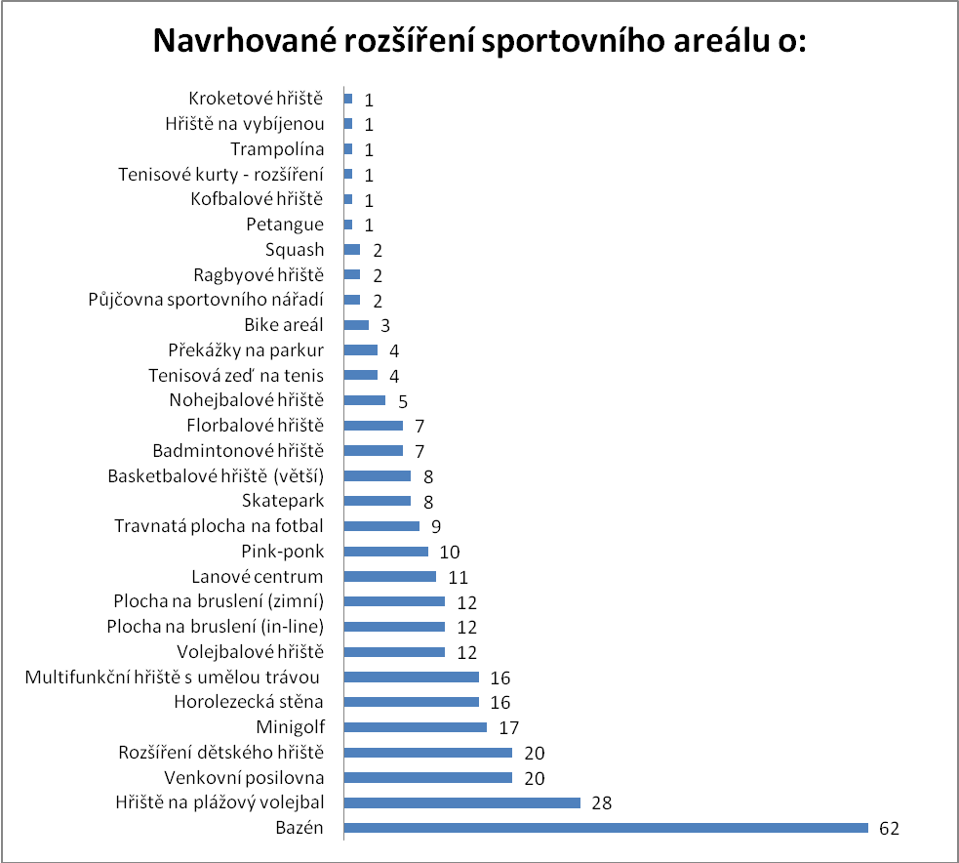
Graf 13. Návrhy na rozšíření sportovního areálu (Zdroj: vlastní tvorba)

5.12 Stav sportovní zařízení – vnitřního charakteru

Respondenti hodnotili technický stav a kvalitu sportovního zařízení vnitřního charakteru, která mohou využívat občané ke sportovním aktivitám. Respondenti hodnotili podle škály hodnocení, kterou jsem použil pro hodnocení kvality jednotlivých sportovišť, viz tabulka č. 17. V Kostelci na Hané se nacházejí tři objekty - sokolovna, víceúčelová sportovní hala a tělocvična na I. stupni základní školy. V těchto objektech lze provozovat sportovní aktivitu vnitřního charakteru. Stav sportovní haly označili respondenti za výborný. K tomuto názoru se přiklonilo 241 respondentů tj. 58,8 %. Tělocvična i sokolovna jsou na průměrné úrovni, je zde zapotřebí uskutečnit opravy
a úpravy daných objektů jsou nezbytné. Tento názor sdílelo na u tělocvičny 39,8 %
a u sokolovny 35,9 % respondentů viz tabulka č. 16.

Tabulka 16. Sportovní zařízení vnitřního charakteru

vnitřního charakteru | Hodnocení (427)
 | 1 | 2 | 3 | 4 | 5
- víceúčelová sportovní hala | 58,8 | 36,5 | 4,0 | 0,7 | -
- tělocvična (na I. stupni základní školy) | 8,7 | 34,4 | 39,8 | 13,8 | 3,3
- sokolovna | 9,6 | 32,3 | 35,9 | 18,5 | 3,7

(Zdroj: vlastní tvorba)

Tabulka 17. Škála hodnocení

Škála pro hodnocení kvality zařízení (hodnotíme technický stav a kvalitu zařízení):
Technika: záměrné pozorování – hodnotící škála
Škála:
- - výborný stav, nevyžaduje opravy či úpravy, odpovídá požadavkům a potřebám
- - zařízení vyžaduje dílčí úpravy – nízká ekonomická náročnost
- - zařízení na průměrné úrovni, částečné opravy a úpravy jsou nezbytné
- - zařízení dožívá a vyžaduje značné investice
- - zařízení nevyhovuje potřebám a požadavkům, nutná generální oprava
(Zdroj: vlastní tvorba)

5.13 Focus group se zástupci organizací

Kvalitativní výzkum

Kvalitativní výzkum je založen na výběru tématu a položení si výzkumných otázek. Na základě vyhledávání a analyzování sdělení dochází k pochopení výzkumných problémů a následné vyvození závěrů. Výzkumník potkává na základě výběru nové subjekty v novém prostředí a tvoří ucelenou strukturu pohledu na problém s následnou interpretací.
„Někteří metodologové chápou kvalitativní výzkum jako pouhý doplněk tradičních kvantitavních výzkumných strategií, jiní zase jako protipól nebo vyhraněnou výzkumnou pozici ve vztahu k jednotné, na přírodovědných základech postavené vědě. Postupně získal kvalitativní výzkum v sociálních vědách rovnocenné postavení
s ostatními formami výzkumu“ (Hendl, 2005, 49).
Ohnisková skupina
Ohnisková skupina je metoda, která se používá při získávání dat při kvalitativním výzkumu. V současné době bývá častěji požíván anglický termín „focus group“.
Podle Šebka a Hoffmannové (2010) lze při použití této metody zjistit informace, které bez skupinové interakce nejde získat. Podstatou metody je zvolit si téma, na které účastníci společně diskutují. Moderátor navozuje téma a zároveň řídí diskusi. Dle vlastního uvážení si moderátor rozhodne, zda převezme vůdčí roli v interview, případně ponechá plynout diskusi a nepřipraví výzkum o spontánnost a volně plynoucí rozhovor. (Morgan, 2001)
Skupinu lze utvořit ze tří a více osob. Zpravidla se hovoří o optimálním počtu 6 - 10 členů. Charakteristická je slovní interakce mezi zkoumanými osobami. Reagují na sebe navzájem nebo se doplňují. Princip výzkumu podle Hendla (2005) spočívá
v získávání názorů, zkušeností a pohledů, které by byly bez vzájemné komunikace nedostupné. Podmínkou účinného využití rozhovoru je motivace členů, neformální přístup a vytvoření příjemné atmosféry. Diskutéři tak daleko snáz odhalují své mínění, postoje a myšlenky.
V rámci výzkumu byli osloveni všichni zástupci organizací realizující tělovýchovu
a sport na území města Kostelec na Hané. Ze sedmi zástupců bylo nakonec přítomno pouze pět. I tak byly zastoupeny všechny organizace. Za TJ Sokol Kostelec na Hané byl přítomen starosta Sokola, za tuto organizaci chyběl zástupce lukostřeleckého oddílu LK 1997 a u TJ Sokol Kostelec na Hané – HK byl přítomen místostarosta Sokola, zde chyběl zástupce oddílu florbalu, viz tabulka č. 18.
Tabulka 18. Účastníci Focus group

Název organizace | Jméno zástupce (funkce) | věk
Mateřská škola | PaedDr. Miloslav Marcin  (ředitel ZŠ a MŠ) | 60
Základní škola  (Jakubské nám. I. stupeň) | PaedDr. Miloslav Marcin  (ředitel ZŠ a MŠ) | 60
Základní škola  (Sportovní ul. II. stupeň) | PaedDr. Miloslav Marcin  (ředitel ZŠ a MŠ) | 60
TJ Sokol Kostelec n/H  (všestrannost) | Ing. Josef Stanek  (starosta Sokola) | 46
TJ Sokol Kostelec n/H  (lukostřelecký oddíl LK 1997) | Ing. Josef Stanek  (starosta Sokola) | 46
TJ Sokol Kostelec n/H – HK  (oddíl házené) | Mgr. David Ševčík  (místostarosta Sokola) | 42
TJ Sokol Kostelec n/H – HK  (oddíl florbalu) | Mgr. David Ševčík  (místostarosta Sokola) | 42
FC Kostelec n/H  (oddíl kopané) | Ladislav Stanek  (místopředseda klubu) | 38
Klub Kuší Savana | Josef Nedělník  (předseda klubu) | 52
(Zdroj: vlastní tvorba)

Skupina se skládala z pěti mužů, kteří zastupovali všechny organizace působící v oblasti tělovýchovy a sportu v Kostelci na Hané, moderátora focus group jsem se zhostil sám osobně. Přítomní zástupci se svolili podílet na návrhu koncepcí rozvoje tělovýchovy
a sportu v Kostelci na Hané svým vhledem do dané problematiky za použití svých zkušeností a názorů. Snahou bylo zjistit, jak každý uvažuje a pohlíží na dané téma. Dále bylo vhodné seznámit zástupce organizací s výsledky dotazníkového šetření, které proběhlo mezi členy sportovních organizací, dětmi základní školy a občany města Kostelce na Hané. Bylo zapotřebí zajistit vhodné prostory a čas přijatelný pro všechny zkoumané osoby. Vlastní realizace rozhovoru se uskutečnila v kanceláři na Městském úřadě v Kostelci
na Hané v neformálním prostředí, což se jevilo jako žádoucí k uvolnění všech přítomných. Rozhovor se uskutečnil v úterý 11. 2. 2014 v 18.00 hod. a trval do 19.45 hod.
Zkoumaným subjektům se na zahájení uvedlo téma a sdělil se jim požadavek potřeby aktivního podílu na diskusi. Již od začátku interview bylo zřejmé, že každý zástupce organizace vnímá situaci a popis z různých úhlů pohledu. Přítomní zástupci organizací byli seznámeni s výsledky dotazníkového šetření. Při seznamování s danými výsledky
se zástupci bez zásahu moderátora dostávali ve vzájemné komunikaci do stále větší hloubky problému. V některých případech vyplynuly při vzájemné komunikaci svévolně
připravené otázky, aniž byla dopředu zmíněna témata. Jeden z účastníků se nijak intenzivně neprojevoval, přesto k některým tématům stanovisko zaujal. Bylo to dáno tím, že nezastupoval sportovní klub, ale organizaci zabývající se tělovýchovou ve školství.
Někteří přítomní měli poněkud obsáhlejší proslovy, ostatní měli těžké se prosadit. Ve většině případů diskutéři souhlasili, v ojedinělých případech docházelo ke sporům, které se nikterak nevyhrotily. Přítomní se většinou drželi daného tématu, v ojedinělých případech při diskuzi došlo k odklonění od daného tématu. Zde moderátor zasáhl a otázkou se vrátil
v diskuzi k původnímu tématu.
K otázkám, které se zabývaly anamnézou respondentů, kde a jak často by se mělo začít s realizací tělovýchovy a sportu, se přítomní nevyjadřovali. U otázky, jestli je známá nabídka sportovních aktivit v našem městě, se při seznámení s výsledky dotazníkového šetření rozvinula diskuze a padaly návrhy, že v oblasti propagace jsou velké mezery. Mělo by se daleko více vyžívat v rámci propagace Kosteleckých novinek, informačních nástěnek, webových stránek atd. V této oblasti rádi uvítají spolupráci s městem. K otázce, kde respondenti byli dotazováni, zda nabídka organizací věnující se tělovýchově a sportu
v Kostelci na Hané odráží zájem klientů. Celkem 1/4 dotazovaných uvedla, že nabídka sportovního vyžití je nedostatečná, rozvinula se opět diskuze, ta navazovala na aktivity uvedené respondenty, které v nabídce schází. Všichni se shodli, že je zajímavé o jaké aktivity je zájem, zejména že schází aktivity pro dívky a ženy. Na druhou stranu si myslí, že současná nabídka sportovních aktivit na velikost našeho města je dostatečná. Ve většině klubů mají problém v současné době naplnit družstva v žákovských a dorosteneckých kategorií a účastnit se mistrovských soutěží. Pokud ve městě vzniknou další sportovní aktivity, současným klubům by nastaly velké problémy s obsazením mládežnických kategorií. Přes tento postoj je v případě zájmu o některé aktivity prostor pro realizaci
na základní škole a v TJ Sokol Kostelec na Hané. U hodnocení zázemí a personálního zajištění jednotlivých organizací zabývající se realizací sportovních aktivit odpovídá podle vyjádření přítomných zástupců hodnocení skutečnostem. Aktivity uskutečňované
ve sportovní hale a v areálu fotbalového klubu mají velmi dobré zázemí. Je to dáno tím, že fotbalový areál prošel modernizací před několika lety a sportovní hala byla vybudována před 17 lety. To potvrdili i zástupci klubů.
Zázemí u organizací, které vykonávají svoji činnost v sokolovně a v tělocvičně
u základní školy na I. stupni bylo hodnoceno spíše negativně. Dle přítomných se není čemu divit, když tyto dvě budovy jsou staré více než 100 roků a nevyhovují dnešním podmínkám pro provozování sportovních aktivit. Bylo by zapotřebí uskutečnit kompletní rekonstrukci celých objektů, včetně dovybavení. U klubu Kuší Savana se rozvinula diskuze nad negativním hodnocením. Předseda klubu vysvětlil ostatním, že problém je v tom, protože nevlastní žádné venkovní prostory, kde by mohli realizovat své aktivity. V současné době svoji činnost realizují v bývalé cihelně díky majiteli objektu.
Při zveřejnění hodnocení kvality zařízení venkovního areálu (sportovní haly) všichni přítomní jednohlasně zastávali názor, že sportovní areál potřebuje komplexní rekonstrukci. Při této rekonstrukci by šlo rozšířit sportovní areál dle finančních možností města
o sportoviště, která respondenti navrhovali v dotaznících. K hodnocení zařízení vnitřního charakteru bylo znovu konstatováno, že sportovní hala je nejnovější, stav haly byl hodnocen jako výborný, na rozdíl od sokolovny a tělocvičny, kde je zařízení na průměrné úrovni a kde opravy a úpravy těchto budov jsou již nezbytné.

5.14 SWOT analýza tělovýchovy a sportu

SWOT analýza popisuje komplexní náhled na tělovýchovu a sport v Kostelci
na Hané. Při zpracování se vycházelo z analytické části a osobního interview se zástupci místních organizací zabývajících se tělovýchovou a sportem a občanů města Kostelce na Hané. Osobní pohovory byly vedeny jen s některými z respondentů poté, co vyplnili dotazník.

Silné stránky
- zájem obyvatel o sportovní a volnočasové aktivity
- pozitivní vztah vedení města k problematice sportu a volnočasových aktivit
- pozitivní politika města - možnost získání finanční podpory
- vedení města pozitivně vnímá roli pohybové aktivity pro život ve městě
- aktivity v dané oblasti jsou chápány jako prevence sociálně patologických jevů
a jako prostředek kultivace, regenerace a socializace občana v našem městě
- obyvatelé označují za základ formování vztahu k pohybu v mateřské škole a v základní škole a v ní kvalitu tělovýchovného procesu
- obyvatelé města označují sport za důležitý faktor v životě dětí a mládeže
- snaha vedení města vytvářet příznivé ekonomické prostředí pro rozvoj podmínek v oblasti sportovních a rekreačních aktivit obyvatel
- zájem vedení města o koncepční a systémové řešení sportu a komunální rekreace
- historická tradice a zájem v současnosti o některá sportovní odvětví (fotbal, házená)
- zájem dospělé populace o sportovní aktivity
- zájem města o vytváření podmínek pro nové sporty (materiální, prostorové, personální)
- prozatím se daří udržet zájem dobrovolných pedagogicko-trenérských pracovníků
- relativně dobré prostorové a materiální zázemí pro realizaci školní a mimoškolní tělocvičné aktivity

Slabé stránky
- nedostatečná komunikace mezi subjekty dané oblasti (sportovními kluby, základní školou a městem)
- nedostatečná informovanost široké veřejnosti o záměrech vedení města v oblasti sportu a rekreace
- možnosti základní školy v oblasti volnočasových aktivit jsou omezené celou řadou bariér, včetně subjektivních postojů pracovníků školy
- nedostatečný zájem základní školy o volnočasové aktivity dětí a mládeže,
základní škola má být považována za centrum společenského života města
- nedostatečná informovanost obyvatel o nabídce aktivit sportovního charakteru
- členové sportovních klubů jsou názoru, že výše uvolněných finančních prostředků ze strany města do volného času je nedostačující
- věkově nestrukturované a nevyvážené prostorové a materiální zázemí pro volně přístupné volnočasové aktivity obyvatel
- nevyhovující úroveň některých sportovních zařízení a areálů z pohledu současných trendů a požadavků obyvatel
- nedostatečná síť cyklostezek, chybí napojení na sportovní zařízení
- princip ekonomické podpory sportovních klubů není založen na společenské zakázce zabezpečení veřejné prospěšnosti v oblasti tělovýchovy a sportu
- nedostatečné využití prostorového a materiálního zázemí školy pro volnočasové aktivity všech věkových skupin
- nevyjasněné majetkoprávní vztahy (sokolovna)
- u některých sportovních klubů chybí kvalifikovaný management
- vedení některých sportovních klubů je nepružné

Příležitosti
- zlepšování kvality života obyvatel města
- pozitivní dopad na zdraví občanů všech věkových a sociálních skupin obyvatel
- pozitivní politika města v oblasti životního stylu seniorů
- rostoucí cílové skupiny seniorů a zájemců o aktivní pohyb a regionální
turistiku i cykloturistiku
- rostoucí zájem veřejnosti o aktivity komerčního charakteru (posilovny atd.)
- růst poptávky po víceúčelových sportovištích (návaznost na cestovní ruch)
- využívání domácích i zahraničních (Evropské unie) podpůrných programů
- využití sportovních a volnočasových aktivit jako kultivačního a socializačního nástroje
- podporou volnočasových aktivit dětí a mládeže vytvořit základ pozitivního vztahu k pohybu pro budoucí život

Hrozby
- demografický vývoj a struktura populace města
- ekonomická krize
- růst nezaměstnanosti a s tím spojené negativní projevy
- ztráta zájmů o všechny věkové a sociální skupiny občanů
- vytváření neodpovídajících podmínek v oblasti volnočasových aktivit
- neakceptování přání a požadavků obyvatel města Kostelec na Hané
- stav infrastruktury
- nedostatek příležitostí pro sportování neregistrované veřejnosti
- zástupci města chápou a preferují sport pouze výkonový
- nedořešení majetkoprávních vztahů (sokolovna)
- odklon zájmu dětí a mládeže od sportovních aktivit k jiným
- zvyšování individuálních finančních nákladů na sportovní a volnočasové aktivity občanů (zejména se jedná o děti, mládež, mladé rodiny s dětmi a seniory)

Na základě zjištěných skutečností a vyhodnocení SWOT analýzy lze určit, co považovat za silné a slabé stránky pro rozvoj tělovýchovy a sportu v Kostelci na Hané.
Hlavní silnou stránkou v rámci rozvoje tělovýchovy a sportu v Kostelci na Hané je pozitivní vztah vedení města k problematice sportu a volnočasových aktivit - možnost získání finanční podpory. Město v rámci svých finančních možností vytváří podmínky materiální a prostorové pro nové sporty. Ve městě je velký zájem obyvatel o sportovní
a volnočasové aktivit. O tom svědčí neustálá obsazenost sportovní haly a tenisových kurtů. Obyvatelé označují za základ formování vztahu k pohybu v základní škole a v ní kvalitu tělovýchovného procesu, na což město reaguje např. finanční podporou
na výuku plavání na I. stupni základní školy.
Mezi nejslabší stránky v rámci rozvoje tělovýchovy a sportu v Kostelci na Hané
se řadí nevyhovující úroveň některých sportovních zařízení a areálů z pohledu současných trendů vývoje a požadavků obyvatel. Síť cyklostezek nedostatečná, protože chybí napojení na sportovní zařízení. Ve městě je nedostatečná komunikace mezi subjekty v dané oblasti a nedostatečná informovanost obyvatel o nabídce aktivit sportovního charakteru. Mezi slabé stránky se řadí nevyřešené majetkoprávní vztahy mezi ČUS a TJ Sokol Kostelec na Hané ohledně sokolovny.
K nevýznamnějším příležitostem k rozvoji tělovýchovy a sportu v Kostelci na Hané se řadí růst poptávky po sportovních víceúčelových centrech. Velmi důležitá je
i podpora volnočasových aktivit dětí a mládeže, protože tvoří a pokládá základ pozitivního vztahu pohybu pro další život. Čerpání finančních prostředků z dotačních titulů jak místních, tak i zahraničních a s tím spojený rozvoj a obnova sportovních areálů.
Mezi největší hrozby rozvoje tělovýchovy a sportu v Kostelci na Hané patří odklon zájmu dětí a mládeže od sportovních činností k jiným aktivitám. Významnou roli hraje také zvyšování individuálních finančních nákladů na sportovní a volnočasové aktivity občanů (zejména se jedná o děti, mládež, mladé rodiny s dětmi a seniory).

- Diskuze a cíle rozvoje tělovýchovy a sportu v Kostelci na Hané

  - Diskuze

Při studiu daného tématu jsem se zajímal, zda obce a města se zabývají výzkumy
a analýzou tělesné výchovy a sportu. V okolí jsou obce se statutem města, které si nechaly zpracovat takovéto výzkumy a analýzy. U měst je to dáno širokým spektrem nabídky sportovních aktivit a sportovišť. U malých obcí se takovou problematikou nikdo nezabývá, neboť se většinou v takových obcích nachází jedna až dvě organizace, které zajišťují sportovní aktivity. V obcích se nachází převážně jedno venkovní sportoviště a v některých případech i sportoviště vnitřního charakteru. Aby bylo možné zjistit, kterým směrem se bude tělovýchova a sport rozvíjet, je zapotřebí pečlivě zvážit, co vše je nutné analyzovat a jaké otázky respondentům položit.
Ve městě Kostelec na Hané sportovní aktivity mají dlouholetou tradici. Do roku 1990 sportovní kluby se o své sportovní areály staraly jako správní hospodáři. V následujících letech byla období, kdy se našli lidé, kteří chtěli svůj sportovní klub posunout o něco výš, a pak následovala období, kdy klub stagnoval. Ve městě byl v roce 1997 otevřen městský venkovní sportovní areál a sportovní hala. Sportovní halu využívá v dopoledních hodinách základní škola a v odpoledních hodinách veřejnost. Hala je neustále v permanenci a je udržována ve velmi dobrém stavu. Venkovní areál v době výstavby byl vystavěn v době realizace nadčasově a zpočátku plnil svoji roli. Během několika let se projevily skryté vady při výstavbě. V areálu zůstaly vzrostlé stromy, které zničily kořenovým systémem běžeckou dráhu. Je zde i nedostatečné odvodnění sportovišť, takže při větších dešťových přeháňkách stojí na sportovištích voda. Další problém nastal na venkovním házenkářském hřišti, na který byl v době výstavby položen nevhodný povrch, který se po několika letech začal odlepovat z podkladní plochy. Problémy vznikly již při výstavbě, kdy nebylo dostatečné množství finančních prostředků. Stavba sportovního areálu byla dokončena na úkor kvality. Město se výstavbou II. stupně základní školy a bytovými domy zadlužilo na dlouhá léta. Díky tomu byly ve městě pozastaveny veškeré investice a městský majetek začal chátrat. Po 17 letech je stav sportovního areálu v havarijním stavu. Na některých sportovištích je z důvodu bezpečnosti zakázáno provozovat sportovní aktivity. Z tohoto důvodu v letošním roce město Kostelec na Hané nechá zpracovat projektovou dokumentaci ke kompletní rekonstrukci sportovního areálu. V plánované rekonstrukci budou zapracovaná i sportoviště, po kterých je ve městě poptávka. Při zpracování projektu budou brány na zřetel i výsledky dotazníkového šetření. Jakmile bude zpracována projektová dokumentace, požádá město Ministerstvo školství o dotaci
na výše uvedenou akci. Bez získání finančních prostředků z dotačních titulů si město nebude moci dovolit z vlastního rozpočtu investovat rekonstrukci sportovního areálu. Do roku 2011 vybudovaný sportovní areál stál na pozemcích, které nevlastnilo město, ale Český svaz tělesné výchovy (ČSTV). V roce 2011 se městu podařilo pozemky pod sportovním areálem odkoupit od ČSTV.
Ve městě Kostelec na Hané zastupuji již čtvrtým rokem funkci místostarosta města a mohu potvrdit, že většina zastupitelů včetně vedení města má kladný vztah k podpoře sportovních aktivit ve městě. Je to dáno tím, že většina zastupitelů města byla dříve aktivně zapojena do sportovních aktivit. V tomto volebním období, i přes velké investiční akce spojené se zadlužením města, se našly v rozpočtu města finanční prostředky na podporu místních sportovních klubů. V každém roce město uvolnilo finanční prostředky v minimální výši 300 000 Kč.
V roce 2011 TJ Sokol Kostelec na Hané z důvodu nedoložení dokumentu určující vlastnictví přišla o sokolovnu, kde působil více než 100 roků. Město si vzalo
do pronájmu sokolovnu od ČSTV, a tím zajistilo další možnost dalšího využívání kosteleckým spolkům. TJ Sokol Kostelec na Hané po dvou letech prohrálo soud
k určení vlastnictví. Město se snažilo sokolovnu odkoupit od ČSTV za přijatelnou cenu, ale k dohodě nedošlo. Tak bude sokolovna pronajatá TJ Sokol Kostelec na Hané na 20 roků.
V rámci propagace nabídky sportovních aktivit jsou občanům podávány nedostatečné informace. V některých případech dokonce ani nevědí o těchto aktivitách. Je zapotřebí ve spolupráci s městem zvýšit informovanost občanů města.

  - Cíle rozvoje tělovýchovy a sportu v Kostelci na Hané

Základní cíle rozvoje tělovýchovy a sportu ve městě Kostelec na Hané vycházejí, ze současného stavu dané oblasti popsané v analytické části a následně ve SWOT analýze a z trendů vývoje. Ve městě Kostelec na Hané byl v roce 2005 schválen Strategický plán rozvoje města. V roce 2015 bude uskutečněna aktualizace strategického plánu. Do aktualizace bude zapracován krátkodobý, střednědobý
a dlouhodobý cíl rozvoje tělovýchovy a sportu v Kostelci na Hané.

    - Krátkodobý cíl rozvoje tělovýchovy a sportu v Kostelci na Hané

- zajistit kvalitní podmínky (prostorové, materiální, personální) pro rozvoj procesu školní tělesné výchovy, včetně volnočasových aktivit
- navržení jednotného orientačního systému tělovýchovy a sportu a propojit jej
s cestovním ruchem v regionu a v mikroregionu
- zkvalitnění informovanosti o činnosti klubů
- rozšíření cyklostezek, včetně vybudování zázemí
- dořešení majetkoprávních sporů u některých sportovišť (sokolovna)
- zrekonstruovat sportovní areál u základní školy a tělocvičnu
- nadále v rámci finančních možností města podporovat místní organizace zabývající se tělovýchovou a sportem, zejména mládeží

    - Střednědobý cíl rozvoje tělovýchovy a sportu v Kostelci na Hané

- podpora investorů do infrastruktury tělovýchovy a sportu ve městě Kostelec na Hané zajistit dlouhodobé zlepšování infrastruktury tělovýchovy a sportu jako součásti kultury. Umožnit aktivní trávení volného času.
- rozšíření a zvýšení kapacit tělovýchovných a sportovních zařízení, odpovídajících trendům rozvoje tělovýchovy a sportu v EU
- rozšíření nabídky sportovních aktivit
- podpora nabídky a aktivit pro seniorskou populaci
- realizace komplexního informačního systému v oblasti tělovýchovy a sportu – využití sportovními subjekty (internet)
- ochrana majetku v oblasti tělovýchovy a sportu
- zlepšování povědomí o tělovýchově a sportu mezi širokou veřejností
- vytvoření podmínek (personálních) pro zavedení třetí hodiny tělesné
výchovy za týden - financování ze strany zřizovatele základní školy - města
- vytvořit celoroční nabídku aktivit, která vychází z historické zkušenosti, ale současně reaguje na aktuální stav potřeb a požadavků všech věkových
a sociálních skupin

    - Dlouhodobý cíl rozvoje tělovýchovy a sportu v Kostelci na Hané

- prezentace organizací pracujících v oblasti tělovýchovy a sportu
- zabezpečení kvalitních podmínek personálních, prostorových a materiálních
pro realizování tělocvičných aktivit a sportu v mateřské a základní škole
- otevření základní školy široké veřejnosti a vytvořit z nich volnočasová centra pro seberealizaci všech věkových skupin obyvatel (sportovní areál a sportovní hala)
- vytvoření koncepce a integrovaného systému, řízení sportu
a volnočasových aktivit

    - Doporučení

- schválení Zastupitelstvem města Kostelce na Hané

- Závěr

Diplomová práce byla zaměřena na zmapování tělovýchovy a sportu v Kostelci
na Hané. Ve městě jsou organizace, které nabízejí možnosti sportovního vyžití nejen pro děti a mládež, ale i pro dospělou část populace. Doposud město nerealizovalo žádnou analýzu, která by podala zprávu o tom, v jakém stavu jsou sportoviště jednotlivých organizací, zázemí, vybavení a zajištění po personální stránce. Města by měla mít o přehled o jaké aktivity v oblasti sportu a tělovýchovy mají občané jejich města zájem. Nejedná se jen o jednotlivé nabídky organizací, ale i výstavby jednotlivých sportovišť. Provedená analýza může být přínosem pro další rozhodování
ve věci poskytování finančních prostředků do této oblasti, ale také uvědomění smyslu přerozdělování finančních prostředků jednotlivým subjektům. Přidělování finančních prostředků je v zájmu vedení města, a pokud nebude vytvořena účelná legislativa, která by stanovila podmínky přidělování dotací a grantů (nastavení parametrů grantových řízení), bude vždy záležet na vedení města a zastupitelstvu města, jak s finančními prostředky naloží.
V diplomové práci se věnuji návrhu koncepce tělovýchovy a sportu v Kostelci
na Hané. V části nazvané syntéza poznatků jsem se věnoval objasnění pojmů z oblasti tělovýchovy, sportu a obce.
Cílem této diplomové práce byla analýza současného stavu v oblasti tělesné výchovy a sportu ve městě Kostelec na Hané a analýza potenciálu pro rozšíření nabídky, vyhodnocení dosavadní nabídky jednotlivých organizací zabývajících se tělovýchovou
a sportem v daném městě a navrhnutí možných doporučení pro město Kostelec na Hané v rámci koncepce tělovýchovy a sportu.
Za tímto účelem bylo osloveno dotazníkovým šetřením 600 obyvatel města Kostelec na Hané. Dotazníky byly směřovány na rodiče dětí v mateřské školce, rodiče a děti
v základní škole a do všech organizací zabývající se tělovýchovou a sportem v městě Kostelec na Hané
Dotazník vyplnilo 427 občanů, tj. 71,2 % z oslovených respondentů. Na základě těchto zjištění a následného Workshopu - Focus Group se zástupci organizací zabývající
se tělovýchovou a sportem byla navrhnuta koncepce.
Z dotazníkového šetření a následného Focus Grups vyplynulo, že k rozvoji tělovýchovy a sportu ve městě Kostelec na Hané napomáhají velmi dobře udržovaná sportoviště, kvalitní vybavení a personální zázemí. Naopak slabinou města je podle respondentů stav sportovního areálu, sokolovny a tělocvičny u základní školy. Ve městě schází některá sportoviště na sporty jako např. plážový volejbal a nabídka sportovních aktivit, o které mají občané zájem. Zapotřebí je daleko větší prezentace jednotlivých organizací zabývajících se tělovýchovou a sportem. Aby občané měli ideální možnosti pro sportovní aktivity je zapotřebí, aby i místní samospráva koordinovala činnost mezi jednotlivými organizacemi a finančně podporovala jejich činnost. A v neposlední řadě
a naslouchala názorům a požadavkům občanům města při výstavbě nebo rekonstrukci sportovních areálů.

- Souhrn

Diplomová práce na téma „ Návrh koncepce rozvoje tělovýchovy a sportu v Kostelci na Hané” se zabývá možnostmi města v rámci tělovýchovy a sportu. Na základě analýzy současného stavu jsou navržena řešení, která by měla rozvíjet tělovýchovu
a sport ve městě Kostelec na Hané.
V části nazvané syntéza poznatků jsou vymezena a objasněna teoretická východiska a klíčové pojmy týkající se tématu diplomové práce. Zabývá se pojmy a aspekty související s tělovýchovou, sportem, rekreací, volným časem, životním stylem, pohybovou aktivitou, předpoklady a nabídky v oblasti tělovýchovy a sportu.
Cíle práce jsou definovány ve druhé části. Třetí část popisuje metody a techniky, které byly použity při zpracování diplomové práce. Následuje situační analýza a SWOT analýza tělovýchovy a sportu v Kostelci na Hané. Na čtvrtou část navazují výsledky empirického šetření, kde jsou výsledky zpracovány podle jednotlivých otázek
a jsou doplněny o grafy, tabulky a komentáře, na které navazuje Workshop - Focus Group.
V diskuzi se vyjadřuji ke zjištěným poznatkům a navrhuji krátkodobý, střednědobý
a dlouhodobý plán rozvoje tělovýchovy a sportu. V závěru jsou shrnuty nejdůležitější výsledky dle stanoveného cíle práce.

- Summary

This thesis on "Proposed Conception for Physical Education and Sorts in Kostelec na Hané" deals with the possibilities the municipality has in the field of physical education and sport. Based on analysis of current state proposals are made about the direction to be taken in developing physical education and sport in Kostelec na Hané.
The section entitled “synthesis of knowledge” defines and explains the theoretical background and key concepts connected with the topic of the thesis. It deals with concepts and aspects involved in physical education, sport, recreation, leisure, lifestyle, physical activity, assumptions and offering in the field of physical education and sport.
The objective of the work is defined in the second section. The third section describes the methods and techniques that were used in the preparing the thesis. This is followed by a situational analysis and SWOT analysis of physical education and sport in Kostelec na Hané. The fourth section builds on the results of the empirical survey where the results are processed according to individual questions and supplemented by charts, tables and commentary, on which the Workshop - Focus Group builds.
In the discussion the results are examined and short, medium and long-term plans are suggest for the development of physical education and sport. The conclusion summarizes the main outcomes based on the established goal of the work.

- Referenční seznam

Buriánek, J. (2003). Sociologie. Praha: Fortuna.

Buzzi, B., & Pepřová, J. (2010). Sokol stoletý. Kostelec na Hané: TJ Sokol Kostelec n/H

Caspersen, C. J. (1997). Pohybová aktivita v týdenním režimu adolescentů. In P. Tilinger, & T. Perič(Eds.), Národní konference Tělesná výchova a sport na přelomu století (pp. 119). Praha: FTVS.

Dobrý, L., Čechovská, I., Kračmar, B., Psotta, R.,& Süss, V. (2009). Kinantropologie a
pobybové aktivity. In V. Mužík, V. Süss (Eds.). Tělesná výchova a sport mládeže v 21.

Dohnal, T a kol. (1997). Rekreace a současný věk. Olomouc: UPOL

Dohnal, T. (2002). Koncepce a metodika systému komunální rekreace na úrovni obce. Olomouc: Univerzita Palackého v Olomouci.

Dohnal, T., Čihovský, J., Hobza, V., Kotíková, H. & Skoumal, J. (2003). Význam a role komunální rekreace v dnešní společnosti. Tělesná kultura, 28, 70-77.

Dohnal, T., Hobza V. et al. (2007). Vybrané kapitoly z komunální rekreace. Olomouc: Univerzita Palackého v Olomouci.

Doleček, J., (2009). Olomoucký kraj: města a obce Olomouckého kraje. Rožnov pod Radhoštěm: Proxima Bohemia

Grepl, J. (2002). 70 let kopané 1932 – 2002 v Kostelci na Hané. Kostelec na Hané: FC Kostelec na Hané

Grepl, J. (2012). 80 let kopané 1932 – 2012. Kostelec na Hané: FC Kostelec na Hané

Hendl, J. (2005). Kvalitativní výzkum: základní teorie, metody a aplikace. Praha: Portál.

Hobza, V., Rektořík, J., & kol. (2006). Základy ekonomie sportu. Praha: Ekopres

Hodaň, B., & Dohnal, T. (2008) Rekreologie. Olomouc: Hanex

Hodaň, B. & Hobza, V. (2010). Financování tělesné kultury jako složky občanské společnosti. Olomouc: Univerzita Palackého

Leber, R. (2012). Municipalities as Sports Multipliers. Journal of Social Sciences, 8(1), 29-32.

Maříková, H., Petrusek, M., & Vodáková, A., (1996) Velký sociologický slovník. Praha: Karolinum

Meyer, H. D., & Brightbill, Ch. K. (1964). Community Recreation. New York: Prentice-
Hall.

Morgan, L. D. (2001). Ohniskové skupiny jako metoda kvalitativního výzkumu. Boskovice: Albert.

Pásková, M., & Zelenka, J. (2002) Cestovní ruch výkladový slovník. Praha: Ministerstvo pro místní rozvoj v ČR

Průcha, J, Walterová, E., & Mareš, J. (2001). Pedagogický slovník. Praha: Grada

Sekot A., (2004). Sociální dimenze sportu. Brno: Masarykova univerzita v Brně.

Spirduso, W.W. (1995). Physicaldimensionsofaging. Champaign: Human Kinetics
Publishers.

Stejskal, P. (2004). Proč a jak se zdravě hýbat. Břeclav: Pressempus.

Šebek, L. & Hoffmannová, J. (2010). Metoda focus group a možnosti jejího využití v kinantropologickém výzkumu. Tělesná kultura 33(2), 30-49.

Zavázalová, H. et al. (2001). Vybrané kapitoly ze sociální gerontologie. Praha: Karolinum.

Zákony

Ústavní zákon číslo 1/1993 Sb., Ústava České republiky
Zákon číslo 128/2000 Sb., o obcích

Zákon č. 115/2001 Sb., o podpoře sportu. (2001). Praha: MVČR.

Odkazy

Anderson, L. et al. (2008). Pokyny EU pro pohybovou aktivitu. Retrieved 15.2.2014 from the World Wide Web: http://www.msmt.cz/file/20028

Blair S. N., Jacobs, D. R., & Powell, K. E. (1985).Relationships between exercise or physical activity and other health behaviors. Public Health Reports, 100(2), 172 - 180.
Retrived 20. 2. 2014 from PubMed database on the World Wide Web: http://www.ncbi.nlm.nih.gov/pmc/articles/PMC1424740/

Josef Dovalil (2010) olympic.cz - oficiální stránky Českého olympijského výboru.
O společenském významu sportu. Retrieved 16.1.2014 from the World Wide Web: http://www.olympic.cz/clanek/560--o-spolecenskem-vyznamu-sportu

Evropská charta sportu. (1994). Praha: Ministerstvo školství, mládeže a tělovýchovy České republiky. Retrieved 16.1.2014 from the World Wide Web: http://www.msmt.cz/sport/evropska-charta-sportu

- Přílohy

  - Seznam příloh

Příloha č.1/DOTAZNÍK
Příloha č.2/ŽÁDOST O POSKYTNUTÍ NENÁVRATNÉ VEŘEJNÉ FINANČNÍ
PODPORY
Příloha č.3/SEZNAM TABULEK
Příloha č.4/SEZNAM OBRÁZKŮ A GRAFŮ

Příloha č.1/ DOTAZNÍK

Vážení spoluobčané Kostelce na Hané,
jsem studentem Univerzity Palackého v Olomouci Fakulty tělesné kultury. Obracím se na Vás s žádostí o vyplnění dotazníku, který bude součástí mé diplomové práce „Návrh koncepce rozvoje tělovýchovy a sportu v Kostelci na Hané“. Získané informace budou využity pro školní účely a pro potřeby města Kostelce na Hané. Tento dotazník je anonymní, není v mém zájmu zjišťovat Vaše osobní data.
Děkuji Vám za ochotu a spolupráci
Bc. František Horák, student FTK UP Olomouc

1. Jsem:
25 – 39 let
40 – 59 let
60 a více let

2. Věk:
- do 15 let
- 16 – 18 let
- 19 – 24 let

- muž
- žena

3. Kde by se mělo začít s realizací tělovýchovy a sportu:
- Mateřské škole
- Základní škole
- Ve sportovních klubech (TJ sokol, FC atd.)

4. Kolikrát týdně by se měly realizovat sportovní aktivity v:

Mateřské škole
- 1x týdně
- 2x -3x týdně
- 4x týdně

Základní škole
- 1x týdně
- 2x – 3x týdně
- 4x týdně

Sportovních klubech
- 1 týdně
- 2x – 3x týdně
- 4x týdně

5. Je mi známa nabídka sportovních aktivit v našem městě:
- ano
- ne

6. Pokud ano, kde jsem se o nabídce dozvěděl:
- z webových stránek
- v městském rozhlase
- v místním periodiku – Kosteleckých novinkách
- z informační nástěnky umístěné v našem městě
- z prezentace své činnosti na jiných akcích určených pro občany (pořádaných městem)
- na základě informace od jiných občanů (doporučení)

7. Činnost organizací věnující se tělovýchově a sportu v našem městě odráží zájem klientů
- ano ne

8. V našem městě v oblasti tělovýchovy a sportu schází
………………………………………………………………………………………………………………
………………………………………………………………………………………………………………

9. Město Kostelec na Hané by mělo podporovat

- Nevýkonnostní nabídku volnočasových aktivit
- Výkonnostní nabídku volnočasových aktivit
- Obě nabídky

10. Ohodnoťte zázemí a personální zajištění organizace, ve které realizujete tělovýchovu a sport
 |  | Název organizace
 | Mateřská škola | Základní škola  (Jakubské nám. I. stupeň) | Základní škola  (Sportovní ul. II. stupeň) | TJ sokol Kostelec n/H  (všestrannost) | TJ sokol Kostelec n/H  (lukostřelecký oddíl LK 1997) | TJ sokol Kostelec n/H – HK  (oddíl házené) | TJ sokol Kostelec n/H – HK  (oddíl florbalu) | FC Kostelec n/H  (oddíl kopané) | Klub Kuší Savana
Zázemí organizace
Označte, jak jste spokojeni s: (1 – nejlepší, 5 – nejhorší)
Kvalitou sportoviště
Šatnami
Sociálním zařízením
Možností parkování
Sportovní plochou
Údržbou sportovní plochy
Čistotou a pořádkem ve všech prostorách
S osvětlením hrací plochy
Vybavením areálu
Tréninkovými pomůckami
Stavem tréninkových pomůcek
Personální zajištění v dané organizaci (ANO, NE)
Je zajištěn dostatek trenérů a učitelů
Mají odpovídající vzdělání a kvalifikaci
Jsem spokojen s tréninkovým procesem
Jsem spokojen s podporou trenérů

11. Sportovní zařízení (veřejnosti přístupné) – venkovního charakteru
Škála pro hodnocení kvality zařízení (hodnotíme technický stav a kvalitu zařízení):
Technika: záměrné pozorování – hodnotící škála
Škála:
- - výborný stav, nevyžaduje opravy či úpravy, odpovídá požadavkům a potřebám
- - zařízení vyžaduje dílčí úpravy – nízká ekonomická náročnost
- - zařízení na průměrné úrovni, částečné opravy a úpravy jsou nezbytné
- - zařízení dožívá a vyžaduje značné investice
- - zařízení nevyhovuje potřebám a požadavkům, nutná generální oprava

venkovního charakteru  - Sportovní areál u nové školy | hodnocení
Tenisové kurty (2ks. antukové) | 1 | 2 | 3 | 4 | 5
Tenisový kurt s umělou trávou | 1 | 2 | 3 | 4 | 5
Hřiště s umělou trávou na basketbal | 1 | 2 | 3 | 4 | 5
Hřiště na házenou | 1 | 2 | 3 | 4 | 5
Běžecký ovál | 1 | 2 | 3 | 4 | 5
Dráha na skok daleký včetně doskočiště | 1 | 2 | 3 | 4 | 5
Dětské hřiště | 1 | 2 | 3 | 4 | 5

12. O jaké sportovní zařízení by jste rozšířili sportovní areál?
………………………………………………………………………………………………………………………………………………………………………………………………………………………………………………………………………………………………………………………………………

13. Sportovní zařízení (veřejnosti přístupné) – vnitřního charakteru

Škála pro hodnocení kvality zařízení (hodnotíme technický stav a kvalitu zařízení):
Technika: záměrné pozorování – hodnotící škála
Škála:
1 - výborný stav, nevyžaduje opravy či úpravy, odpovídá požadavkům a potřebám
- - zařízení vyžaduje dílčí úpravy – nízká ekonomická náročnost
- - zařízení na průměrné úrovni, částečné opravy a úpravy jsou nezbytné
- - zařízení dožívá a vyžaduje značné investice
- - zařízení nevyhovuje potřebám a požadavkům, nutná generální oprava

vnitřního charakteru | hodnocení
- víceúčelová sportovní hala | 1 | 2 | 3 | 4 | 5
- tělocvična (na I. stupni základní školy) | 1 | 2 | 3 | 4 | 5
- sokolovna | 1 | 2 | 3 | 4 | 5

Příloha č.2/ ŽÁDOST O POSKYTNUTÍ NENÁVRATNÉ VEŘEJNÉ

FINANČNÍ PODPORY

Město Kostelec na Hané
IČ: 002 88 373
se sídlem Jakubské nám. 138
798 41 Kostelec na Hané

Žádost o poskytnutí nenávratné veřejné finanční podpory z rozpočtu města Kostelec na Hané na rok.........

- a) Žadatel:
(Obchodní firma, název)
.................................................................................................................................................
Specifikace právní formy žadatele:
(Např. obchodní společnost s uvedením formy, družstvo, občanské sdružení, příspěvková organizace, o.p.s., církev, podnikající fyzická osoba a pod.)

......................................................................................................................................................................................................
Adresa sídla:
(právnická osoba)

......................................................................................................................................................................................................
Identifikační číslo - IČ:
(právnická osoba a podnikající fyzická osoba)

.................................................................................................................................................
Bankovní spojení:
(Název peněžního ústavu, adresa úřadovny která vede účet a celé číslo účtu - včetně kódu banky, variabilního symbolu a pod:)
......................................................................................................................................................................................................

Osoba oprávněná jednat za žadatele (zástupce nebo kontaktní osoba):

Jméno, příjmení, datum narození a funkce:
……………………………………………………………………...........
Adresa trvalého pobytu:
………………………………………………………………...........................................................
Kontakt (telefon, e-mail):

2. Výše požadované veřejné finanční podpory:
(Uveďte celkovou požadovanou částku a rozepište výši požadované finanční podpory podle jednotlivých položek - účelů)

3. Navržený způsob čerpání veřejné finanční podpory:
(Např. v hotovosti nebo bezhotovostním převodem na účet, jednorázově nebo po částech, má-li být čerpáno po částech, navrhněte termíny čerpání jednotlivých částek a pod.

4. Způsob a působnost propagace města Kostelec na Hané:

5. Dosažené úspěchy žadatele za posledních 10 roků:

- Popis projektu (činnosti), které se má veřejná finanční podpora týkat - účel použití
prostředků:
(Vyplňte pouze údaje týkající se Vašeho konkrétního projektu - činnosti. V případě nedostatku místa uveďte
podrobnější údaje v samostatné příloze k žádosti)

- Název projektu - činnosti:

- Cíl projektu - činnosti:

- Stručný popis projektu - činnosti (v čem spočívá konkrétní činnost):

- Místo a termín uskutečnění projektu - činnosti (jednorázová akce, celoroční
činnost, jiné):

- Počet osob zúčastněných na projektu - činnosti (zvlášť uvést počet zúčastněných
dětí a jejich věk):

- Rozsah působnosti projektu - činnosti (mezinárodní, republikový, regionální,
místní a pod.):

- Rozpočet projektu - činnosti (celkové náklady a zdroje financování):

- Celkový roční rozpočet organizace (sdružení.....):

7. Osoba odpovědná za hospodárné, efektivní a účelné využití veřejné finanční
podpory:
(Uveďte jméno, příjmení, datum narození nebo rodné číslo a pracovní zařazení odpovědné osoby)

8. Prohlašuji, že veškeré údaje uvedené v této žádosti a v připojených přílohách
jsou úplné a pravdivé.

K žádosti přikládám:
(uveďte úplný seznam samostatných příloh k žádosti)

V ............................................... dne .........................................

Podpis žadatele, otisk razítka:

Možnosti použití finančního příspěvku z rozpočtu města Kostelce na Hané:
Úhrada nákladů na:
  - zabezpečení účasti členů klubu na sportovních akcích (doprava, cestovné, stravné, ubytování)
  - údržba a provoz sportovního areálu
  - nákup sportovního materiálu, výstroje, náhradních dílů
  - pronájem tělovýchovných a sportovních zařízení
  - zabezpečení soustředění členů klubu
  - pořádání domácích sportovních akcí
  - pořádání sportovních výcvikových a náborových akcí
propagaci sportovních akcí

K žádosti musí být přiloženo:
- Fotokopie dokladu prokazujícího právní subjektivitu žadatele (např. výpis z obchodního rejstříku, zřizovací listina, stanovy, živnostenský list apod.)

V příloze žádosti je dále nutno uvést údaje požadované v žádosti, pro jejichž uvedení nebyl v žádosti dostatek místa a dále je možno uvést i další údaje, považuje-li to žadatel za vhodné pro účely podrobnější specifikace projektu.

Příloha č.3/ SEZNAM TABULEK

Tabulka 1. Charakteristika subjektů soukromého sektoru…………………………. 11
Tabulka 2. Finanční podpora ze strany města……………………………………… 37
Tabulka 3. Sportovní areál + sportovní hala - náklady a příjmy…………………… 38
Tabulka 4. Sokolovna - náklady a příjmy………………………………………….. 39
Tabulka 5. Mateřská školka………………………………………………………... 48
Tabulka 6. Základní škola I. stupeň…………………………………………………49
Tabulka 7. Základní škola II. stupeň……………………………………………….. 50
Tabulka 8. TJ Sokol Kostelec na Hané……………………………………………...51
Tabulka 9. TJ Sokol Kostelec na Hané (lukostřelecký oddíl LK 1997)………….....52
Tabulka 10. TJ Sokol Kostelec na Hané - HK (oddíl házené)………………………53
Tabulka 11. TJ Sokol Kostelec na Hané - HK (oddíl florbalu)……………………. 54
Tabulka 12. FC Kostelec na Hané………………………………………………….. 55
Tabulka 13. Klub Kuší Savana……………………………………………………... 56
Tabulka 14. Sportovní zařízení venkovního charakteru…………………………… 57
Tabulka 15. Škála hodnocení………………………………………………………. 57
Tabulka 16. Sportovní zařízení vnitřního charakteru………………………………. 59
Tabulka 17. Škála hodnocení………………………………………………………. 59
Tabulka 18. Účastníci Focus group………………………………………………… 61

Příloha č.4/ SEZNAM OBRÁZKŮ A GRAFŮ

Obrázek 1. Struktura PA dle SIGPAH 2004……………………………………… 18
Obrázek 2. Mapa mikroregionu……………………………………………………. 24
Obrázek 3. Silniční sítě v okolí Kostelce na Hané…………………………………. 25
Obrázek 4. Železniční tratě protínající město Kostelec na Hané…………………... 26

Graf 1. Složení obyvatelstva……………………………………………………….. 27
Graf 2 Složení obyvatel podle věku……………………………………………….. 27
Graf 3. Věk respondentů……………………………………………………………40
Graf 4. Začátek realizace tělovýchovy a sportu……………………………………. 41
Graf 5. Četnost sportovních aktivit v mateřské škole……………………………… 42
Graf 6. Četnost sportovních aktivit v základní škole………………………………. 42
Graf 7. Četnost sportovních aktivit v sportovních klubech………………………… 43
Graf 8. Povědomí o nabídce sportovních aktivit ve městě…………………………. 43
Graf 9. Kde jsem se o nabídce sportovních aktivit dozvěděl………………………. 44
Graf 10. Spokojenost občanů s nabídkou sportovních aktivit……………………… 45
Graf 11. V oblasti nabídkty tělovýchovy a sportu v našem městě schází………….. 46
Graf 12. Směřování podpory ze strany města…………………………………….... 46
Graf 13. Návrhy na rozšíření sportovního areálu…………………………………... 58

Strategic Inter-Governmental forum on Physical Activity and Health
http://www.kostelecnh.cz/index.php?option=com_content&view=article&id=64&Itemid=72
http://www.obeczdetin.cz/Clanky/Mikroregion-Kostelecko9-/ (16.12.2013)
http://www.mapy.cz/#q=kostelec%20na%20Han%C3%A9&x=17.037624&y=49.547389&z=10&qp=16.182524_49.384567_17.341614_49.981774_8&d=muni_3219_0_1 (13.11.2013)
http://www.cd.cz/mapa/?vrstvy=VP (13.11.2013)
http://www.savanakkk.wz.cz/index.php?pg=about

